建设项目环境影响报告表
（污染影响类）
（公示本）

项目名称： | 健康食品建设项目
建设单位(盖章)： | 慈岁堂健康产业（防城港）有限公司
编制日期： | 二〇二六年三月

中华人民共和国生态环境部制

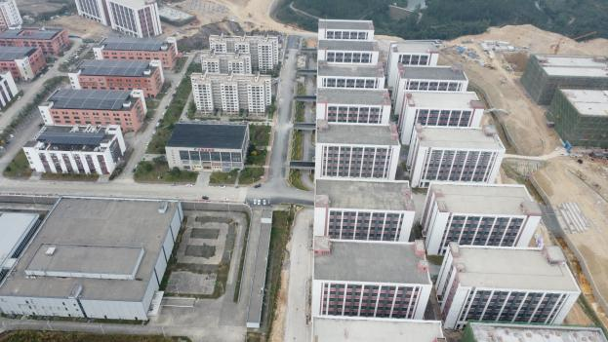项目北面 | 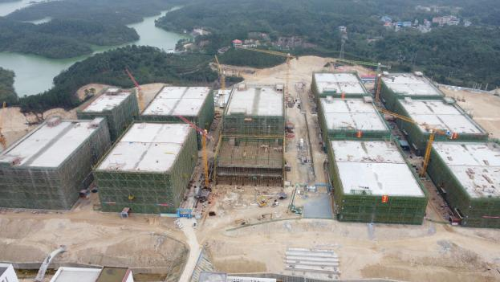项目东面
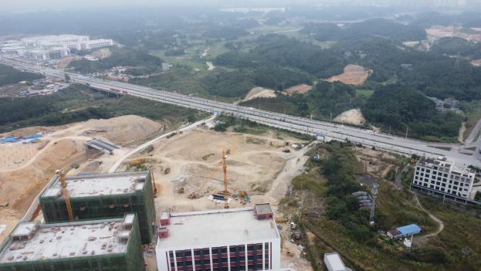项目南面 | 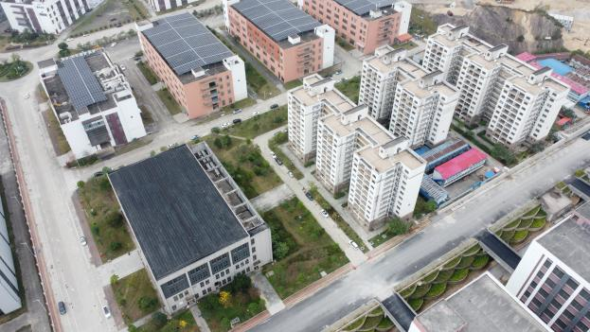  项目西面
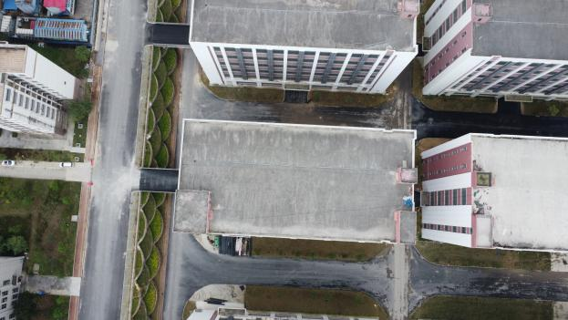  厂房俯瞰图 | 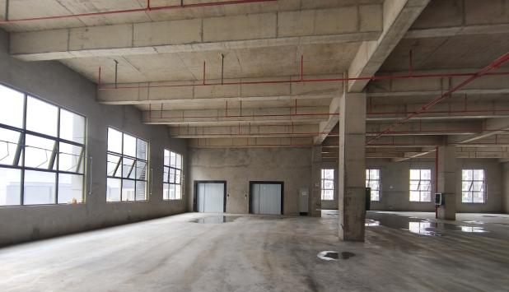项目现状
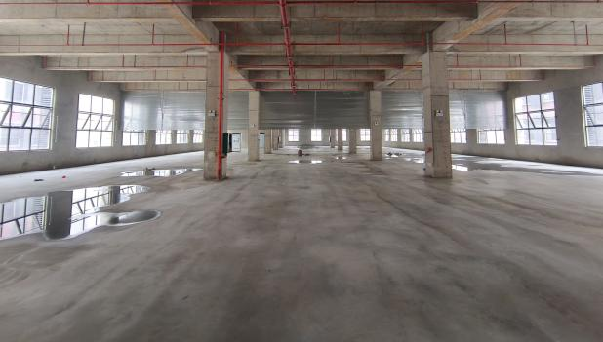项目现状 | 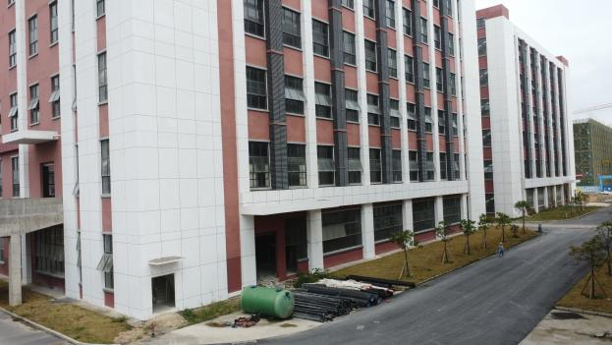厂房外部
项目环境现状照片图

目录
一、建设项目基本情况 1
二、建设项目工程分析 18
三、区域环境质量现状、环境保护目标及评价标准 40
四、主要环境影响和保护措施 42
五、环境保护措施监督检查清单 78
六、结论 80

附表：
附表1建设项目污染物排放量汇总表
附图：
附图1项目地理位置图
附图2-1 项目平面布置图（一层）
附图2-2 项目平面布置图（二层）
附图2-3 项目平面布置图（三层）
附图3 项目周边环境敏感点图
附图4 项目环境监测布点图
附图5 项目环境管控单元分类示意图中位置图
附图6 项目与防城港市高新技术产业开发区控制性详细规划关系图
附图7 项目废水排污路径图
附件：
附件1委托书
附件2项目备案证明
附件3建设单位营业执照副本
附件4厂房租赁合同
附件5 关于健康食品建设项目研判初步结论
附件6 项目环境监测报告
附件7 同意入园使用场地证明
附件8 防城港市高新技术产业开发区控制性详细规划环境影响报告书的审查意见

一、建设项目基本情况
项目名称 | 健康食品建设项目
项目代码 | 2603-450603-04-01-693389
建设单位联系人 |  | 联系方式
建设地点 | 防城港市防城区文昌大道46号云朗科技园（二期)11号厂房
地理坐标 | 东经108°23'17.9753"，北纬21°43'49.4787"
国民经济  行业类别 | C1492保健食品制造 | 建设项目  行业类别 | 十一、食品制造业-24其他食品制造
建设性质 | 新建（迁建） | 建设项目  申报情形 | 首次申报项目
建设性质 | □改建 | 建设项目  申报情形 | □不予批准后再次申报项目
建设性质 | □扩建 | 建设项目  申报情形 | □超五年重新审核项目
建设性质 | □技改 | 建设项目  申报情形 | □重大变动重新报批项目
项目审批  （备案）部门 | 防城港市防城区发展和改革局 | 项目审批  （备案）文号 | 2603-450603-04-01-693389
总投资（万元） | 800 | 环保投资  （万元） | 63
环保投资占比（%） | 7.88 | 施工工期 | 4个月
是否开工建设 | 否  是 | 用地面积（m²） | 5389.22
专项评价  设置情况 | 无
规划情况 | 规划名称：《防城港高新技术产业开发区控制性详细规划》
规划环境影响评价情况 | 规划环评名称：《防城港市高新技术产业开发区控制性详细规划环境影响报告书》  召集审查机关：原防城港市环境保护局  审批文件名称及文号：《原防城港市环境保护局关于防城港市高新技术产业开发区控制性详细规划环境影响报告书的审查意见》（防环函〔2017〕54 号）
规划及规划环境影响评价符合性分析 | 与《防城港市高新技术产业开发区控制性详细规划环境影响报告书》及其审查意见符合性分析  根据《防城港市高新技术产业开发区控制性详细规划环境影响报告书》及其审查意见的函，本项目符合防城港市高新区限制引进项目及禁止入驻项目负面清单，符合性分析具体见表 1-1。  表 1-1 防城港市高新区环境准入负面清单  综上所述，项目不属于高新区环境准入负面清单中的禁止类与限制类，可以建设。拟建项目位于云朗科技园（二期)11号厂房，属于防城港市高新技术产业开发区；项目与规划环评审查意见相符性分析具体见表1-2。  表 1-2项目与防城港市高新技术产业开发区控制性详细规划环评审查意见相符性分析一览表  综上所述，项目的建设符合防城港市高新技术产业开发区控制性详细规划。
  序号 | 禁止类 | 限制类 | 本项目情况 | 是否属于负面清单项目
  1 | 禁止落后工艺、技术、装备的项目 | 限制引进“两高”的项目 | 项目采用的工艺及装备不属于落后技术项目，不属于“两高”的项目。 | 否
  2 | 排放高浓度有机废气的项目禁止入园 | 限制燃煤或重质燃油等作为燃料的项目，生产生活过程使用天然气等清洁能源 | 项目使用电能。不使用燃煤或重质燃油燃料。项目排放极少量有机废气 | 否
  3 | 资源利用、能耗水耗、环保指标等达不到行业准入条件要求的项目 | 限制单位面积用水系数大于0.012万m3/ha·d的一类工业项目入驻，限制单位面积用水系数大于0.002万m3/ha·d的物流仓储入驻。 | 项目资源利用、能耗水耗、环保指标等达到行业准入条件 | 否
  4 | 禁止用地性质不相符的项目建设； | / | 项目位于云朗科技园二期，云朗科技园二期建设单位为防城港市港发控股集团有限公司，项目已获防城港市港发控股集团有限公司云朗科技园场地使用证明，用地性质符合要求（附件4）。项目不属于机电加工业中废旧汽车的翻新、改装；进口废旧物资处理；禁止有毒、有害及危险品仓储物流项目。 | 否
  4 | 禁止机电加工业中废旧汽车的翻新、改装；进口废旧物资处理；禁止有毒、有害及危险品仓储物流项目 | / |  | 否
  规划环评要求 | 项目情况 | 符合性
  1、严格生态红线控制，加强三波水库饮用水源地保护。合理调整本次规划与三波水库饮用水源保护区重叠部分的规划用地性质，禁止在二级饮用水源保护区范围内建设排放污染物的项目 | 项目位于云朗科技园（二期）11号厂房，不属于二级饮用水源保护区范围。 | 符合
  2、严格开发区总量控制，确保区域环境质量底线。开发区应当制定严格的区域总量控制红线，确保区域环境空气和地表水质量等级不下降 | 项目建成后对周边环境影响较小，评价区域环境空气和地表水质量满足相关要求。 | 符合
  3、严格企业环境准入，落实环保负面清单。禁止建设不符合高新区产业定位的项目，禁止建设排放高浓度有机废气的生产项目，禁止建设废旧汽车翻新改装、进口废旧物资处理等废旧回收利用项目，禁止建设其他二类、三类工业项目和涉及有毒、有害及危险品的三类仓储物流项目。严格限制引进“两高”项目和以煤或重油为燃料的项目。对于拟引进的建设项目，应强化项目选址合理性和总量控制底线可达性的论证，深入分析项目对园区及周边环境的影响，并在环保措施上采用国内最佳可行技术方案。 | 高新区产业园区定位电子信息、新材料、新能源、先进制造、节能环保和资源综合利用、生物医药、海洋资源开发及高新技术服务产业。项目属于高新技术服务产业。符合相关要求。项目不属于高浓度有机废气排放的生产项目、不属于废旧汽车翻新改装、进口废旧物资处理等废旧回收利用项目，不属于“两高”项目和以煤或重油为燃料的项目。 | 符合
  4、优化调整用地性质，合理布局建设项目。通过与《防城港市城市总体规划》、《广西陆域生态保护红线划定方案》等上位规划进行协调，合理调整开发区规划用地性质，确保规划的一致性。同时，在规划产业布局上充分考虑引进项目与居住用地之间的防护距离控制要求。 | 项目符合《防城港市城市总体规划》，不涉及生态保护红线，满足《广西陆域生态保护红线划定方案》 | 符合
  5、落实《水污染防治行动计划》，加强配套环境基础设施建设。根据开发区布局、开发规划、纳污条件等情况，合理制定排水规划，加快开发区管网建设，尽快实现开发区污水集中处理和排放 | 防城港污水管网已接通至项目附近，周边基础设施较为完善 | 符合
其他符合性分析 | 1、产业政策符合性  本项目为保健食品制造，根据国家《产业结构调整指导目录（2024年版）》，本项目不属于限制类、淘汰类、鼓励类，为允许建设项目。项目已通过防城港市防城区发展和改革局备案，详见附件2，因此，项目符合国家现行产业政策。  2、与《食品安全国家标准食品生产通用卫生规范》（GB14881-2013）相符性分析  本项目与《食品安全国家标准 食品生产通用卫生规范》（GB14881-2013） 相符性分析如下表：  表1-3项目与《食品安全国家标准食品生产通用卫生规范》相符性分析  3、与《防城港市生态环境分区管控动态更新成果（2023 年）》（防环发〔2024〕17 号）相符性分析  根据《防城港市生态环境分区管控动态更新成果（2023 年）》（防环发〔2024〕17号），项目与防城港市生态环境分区管控动态更新成果（2023 年）相符性分析如下：  表1-4项目与防城港市生态环境准入及管控要求相符性分析一览表  综上所述，本项目的建设满足广西壮族自治区防城港市生态环境分区管控要求。项目位于云朗科技园（二期）11号厂房，其涉及的环境管控单元为防城港高新技术产业开发区(防城区)重点管控单元（ZH45060320002），其管理要求相符性分析如下：  表1-5项目与防城港高新技术产业开发区(防城区)重点管控单元生态环境准入及管控要求清单相符性分析  由以上分析可知，项目的建设符合防城港高新技术产业开发区（防城区）重点管控单元（ZH45060320002）生态环境准入及管控要求。  4、选址合理性分析  根据环境质量现状调查与监测结果可知，本项目所在区域环境空气、声环境等环境质量良好，有一定的环境容量。根据环境影响分析，项目投产后所产生的污染物采取相应环保措施后，对周围环境不会产生明显影响，环境质量基本维持现有水平，不会加大对环境的不利影响。  本项目位于防城港市防城区文昌大道46号云朗科技园（二期)11号厂房内，符合园区产业布局规划；本项目用地为一类工业用地，用地符合防城港高新技术产业开发区土地利用规划；本项目所在区域具备良好的基础条件，交通便捷，原料、电力等生产要素供应均能满足生产要求。  本项目选址不涉及水源涵养与生物多样性保护功能区、水源涵养功能区、生物多样性保护功能区、土壤保持功能区，不涉及国家公园、自然保护区、风景名胜区、自然公园等自然保护地、世界文化和自然遗产地、生态保护红线等法定生态保护区域，不涉及饮用水水源保护区、永久基本农田、基本草原、重要湿地、天然林，不涉及重要物种的天然集中分布区、栖息地，不涉及重要水生生物的自然产卵场、索饵场、越冬场和洄游通道，不涉及迁徙鸟类的重要繁殖地、停歇地、越冬地以及野生动物迁徙通道等重要生境，不涉及重要物种，以及其他需要保护的物种、种群、生物群落及生态空间等。本项目运营期认真落实本环评提出的生态环境保护措施后，生态环境影响可接受，因此，从生态环境保护角度分析，项目选址可行。根据现场调查，项目区域不属于国家法律、法规、规章和规划确定的自然保护区、风景名胜区、饮用水源保护区、基本农田保护区和其他需要特别保护的区域。  因此，本项目选址是合理可行的。
  食品生产通用卫生规范要求 |  | 本项目情况 | 相符性
  选址 | 厂区不应选择有害废弃物以及粉尘、有害气体、放射性物质和其他扩散性污染源不能有效清除的地址。 | 项目厂址无有害废弃物以及粉尘、有害气体、放射性物质和其他扩散性污染源。 | 符合
  废弃物存放设施 | 应配备设计合理、防止渗漏、易于清洁的存放废弃物的专用设施；车间内存放废弃物的设施和容器应标识清晰。必要时应在适当地点设置废弃物临时存放设施，并依废弃物特性分类存放。 | 本项目产生的固体废物分类管理、分类处置，危险废物暂存区域可满足防风、防雨、防渗、防漏的基本要求。 | 符合
  生产设备要求 | 应配备与生产能力相适应的生产设备，并按工艺流程有序排列，避免引起交叉污染 | 本项目设备生产能力与产能相符，并按工艺流程有序排列。 | 符合
  管控类别 | 生态环境准入及管控要求 | 本项目 | 是否符合
  空间布局约束 | 1.自然保护区、森林公园、湿地公园、石漠公园、饮用水水源保护区、风景名胜区、公益林、天然林等具有法律地位，有管理条例、法规定、办法等的各类保护地，其管控要求原则上按照各类保护地的现行规定进行管理，重叠区域以最严格的要求进行管理。纳入生态保护红线管理的各类自然保护地，还应执行国家、自治区有关生态保护红线内各类开发活动的准入及管控规定和要求。 | 项目位于云朗科技园（二期）11号厂房不涉及生态保护红线管理的各类自然保护地，执行国家、自治区有关生态保护红线内各类开发活动的准入及管控规定和要求。 | 符合
  空间布局约束 | 2.全市产业布局符合《北钦防一体化产业协同发展限制布局清单》要求。 | 项目不属于《北钦防一体化产业协同发展限制布局清单》中加工工业。 | 符合
  空间布局约束 | 3.城市建成区内的钢铁、石油、化工、有色金属、水泥、砖瓦等行业中的高排放、高污染项目，应当逐步进行搬迁、改造或者转型、退出。加快推进企业入园管理。 | 项目位于云朗科技园（二期）11号厂房。 | 符合
  空间布局约束 | 4.上思县须执行重点生态功能区县产业准入负面清单。 | 项目不涉及上思县重点生态功能区县产业准入负面清单。 | 符合
  空间布局约束 | 5.广西北仑河口国家级自然保护区依据《广西壮族自治区山口红树林生态自然保护区和北仑河口国家级自然保护区管理办法》进行管理。 | 项目不涉及广西北仑河口国家级自然保护区。 | 符合
  空间布局约束 | 6.红树林依据《广西壮族自治区红树林资源保护条例》进行管理。 | 项目不涉及红树林。 | 符合
  空间布局约束 | 7.重要湿地依据《中华人民共和国湿地保护法》《国家湿地公园管理办法》《广西壮族自治区湿地保护条例》进行管理。 | 项目不涉及重要湿地。 | 符合
  空间布局约束 | 8.那沙河、北仑河流入越南境，流域应严格控制布局化工、冶金、印染、水洗等水污染严重的产业；加强城镇生活污染源治理，建立健全生活污水收集、处理体系，确保水环境功能区达标，避免跨境污染。 | 项目不涉及那沙河、北仑河流域。 | 符合
  空间布局约束 | 9.防城区水域养殖活动依据《防城区养殖水域滩涂规划（2017-2030年）》实施，科学规划布局水产养殖生产，依法划定禁止养殖区、限制养殖区和养殖区，全面增强水域滩涂生态管控能力。 | 项目不涉及防城区水域养殖活动。 | 符合
  空间布局约束 | 10.海洋生态保护红线执行《关于在国土空间规划中统筹划定落实三条控制线的指导意见》《关于加强生态保护红线管理的通知（试行）》《广西生态保护红线监管办法（试行）》相关要求，确保海洋生态保护红线面积不减少、大陆自然岸线保有率标准不降低、海岛现有砂质岸线长度不缩短。 | 项目不涉及海洋生态保护红线。 | 符合
  空间布局约束 | 11.严禁圈占海域、沙滩、礁石和红树林，禁止红树林海岸带内陆采石等破坏性活动。对红树林、海草床等重要海洋生态系统实行最严格的保护措施，加强珍稀濒危物种及重要海洋生态系统的生境保护，加大滨海湿地的保护和修复力度。禁止毁坏海岸防护设施、沿海防护林、沿海城镇园林和绿地。 | 项目不涉及海域、沙滩、礁石和红树林，不涉及海岸防护设施、沿海防护林、沿海城镇园林和绿地。 | 符合
  空间布局约束 | 12.自海岸线起向陆域延伸200米范围内、特殊岸段100米范围内，除国防安全项目、国家和自治区重点建设项目、港口码头建设项目、市政公用项目、公共旅游景观工程项目以及防灾减灾建设项目外，不得新建、改建、扩建与海岸带保护无关的建筑物。 | 项目不涉及海岸线起向陆域延伸200米范围内、特殊岸段100米范围内。 | 符合
  空间布局约束 | 13.严格用途管制，坚持陆海统筹。严控新增围填海造地，完善围填海总量管控，除国家重大战略项目外，全面停止新增围填海项目审批；严禁国家产业政策淘汰类、限制类项目在滨海湿地布局，实现山水林田湖草整体保护、系统修复、综合治理。 | 项目不涉及围填海；不属于国家产业政策淘汰类、限制类项目 | 符合
  空间布局约束 | 14.严格按照相关法律法规及海洋国土空间规划等要求，规范设置和监管入海排污口。 | 项目不涉及入海排污口。 | 符合
  空间布局约束 | 15.防城江流域重点保护区、一般保护区、合理利用区内，禁止行为按照《防城港市防城江流域水环境保护条例》有关规定执行。 | 项目不涉及防城江流域重点保护区、一般保护区、合理利用区内。 | 符合
  空间布局约束 | 16.除上述管控要求外，还应遵循国土空间规划有关管控要求。 | 项目严格遵循国土空间规划有关管控要求。 | 符合
  污染物排放管控 | 1.提升城镇污水收集处理能力，加强市、县两级城镇生活污水处理设施及配套管网建设和提标改造，完善建制镇污水处理设施建设；推进城中村、老旧城区和城乡结合部污水截流、收集。 | 项目废水依托防城港市污水处理厂处理 | 符合
  污染物排放管控 | 2.深化工业水污染综合治理，清理取缔“十小”企业及“散乱污”企业。推进工业集聚区污水治理设施及配套管网建设，严格规范入园企业，确保入园企业类型以及污水排放量与设计相匹配，保障污水处理设施正常运行。 | 项目废水依托防城港市污水处理厂处理 | 符合
  污染物排放管控 | 3.钢铁、有色金属、化工等行业工业企业脱硫、脱硝、除尘升级改造，钢铁行业超低排放改造，严格控制工业炉窑生产过程及相关物料储运、输送等无组织排放。工业涂装、塑料制品、包装印刷等重点行业企业实施强制性清洁生产审核制度，加强VOCs排放行业源头减排、过程控制和末端治理。制药、木材加工、家具制造、印刷等重点行业企业VOCs治理，推广使用低VOCs含量涂料、油墨、胶粘剂，减少挥发性有机物排放量；鼓励工业园区和产业集群推广溶剂集中回收、活性炭集中再生、集中喷涂、共享喷涂。 | 项目为保健食品制造业，仅产生极少量的有机废气。 | 符合
  污染物排放管控 | 4.加强中越界河北仑河水体的污染防治，提高跨国界水体的环境监测与预警能力，完善区域污水处理设施及配套管网等基础环保设施建设，探索和建立跨境水体水环境保护长效机制和跨国联动机制。 | 项目不涉及北仑河流域。 | 符合
  污染物排放管控 | 5.推进城镇生活垃圾处理基础设施扩能建设，强化渗滤液处理设施运营管理，防止渗滤液积存或违规倾倒垃圾渗滤液至市政管网；加强农村生活垃圾收运、处理体系建设，降低农村垃圾焚烧污染。 | 项目不涉及生活垃圾处理。 | 符合
  污染物排放管控 | 6.新建、改建、扩建涉及重点重金属排放建设项目，依照相关规定实行总量控制，实施重点重金属污染物排放“减量置换”或“等量替换”。 | 项目不涉及新建、改建、扩建涉及重点重金属排放建设项目。 | 符合
  污染物排放管控 | 7.新建“两高”项目应采用先进适用的工艺技术和装备，单位产品物耗、能耗、水耗等达到清洁生产先进水平，依法制定并严格落实防治土壤与地下水污染的措施。按照《关于加强重点行业建设项目区域削减措施监督管理的通知》（环办环评〔2020〕36号）《广西壮族自治区高耗能、高排放建设项目主要污染物排放管理办法》（桂环规范〔2023〕6号）要求，依据区域环境质量改善目标，制定配套区域污染物削减方案，采取有效的污染物区域削减措施，腾出足够的环境容量；推进“两高”行业减污降碳协同控制，将碳排放影响评价纳入环境影响评价体系。 | 项目不属于“两高”项目 | 符合
  污染物排放管控 | 8.强化尾矿、煤矸石、工业副产石膏、粉煤灰、赤泥、砷渣、铬渣等工业废渣，以及脱硫、脱硝、除尘产生的危险废物堆存场所规范化管理。 | 项目不涉及尾矿、煤矸石、工业副产石膏、粉煤灰、赤泥、砷渣、铬渣等工业废渣。 | 符合
  污染物排放管控 | 9.加强海陆联动，严格控制陆源污染物排放。规范入海排污口设置，全面清理非法或设置不合理的入海排污口。入海污染物排放要在批准的排污区（口）内进行，并符合排污许可的排放量要求。 | 项目不涉及入海排污口。 | 符合
  污染物排放管控 | 10.完善北部湾港港口码头船舶废弃物（油污水、生活污水、生活垃圾）回收处理体系，推进港口、码头配套建设与其吞吐量相适应的船舶污水接收、处理设施建设。 | 项目不涉及北部湾港港口码头船舶废弃物。 | 符合
  污染物排放管控 | 11.污水离岸排放不得超过国家或者地方规定的排放标准。禁止向海域排放油类、酸液、碱液、剧毒废液和高、中水平放射性废水，严格控制向海域排放含有不易降解的有机物和重金属的废水，排放低水平放射性废水应当符合国家放射性污染防治标准，其他污染物的排放应当符合国家或者地方标准。含病原体的医疗污水、生活污水和工业废水必须经过处理，符合国家有关排放标准后，方能排入海域。含有机物和营养物质的工业废水、生活污水，应当严格控制向海湾、半封闭海及其他自净能力较差的海域排放。向海域排放含热废水，必须采取有效措施，保证邻近渔业水域的水温符合国家海洋环境质量标准，避免热污染对水产资源的危害。 | 项目废水不直接外排，通过防城港污水处理厂处理后对周边海域影响较小。 | 符合
  污染物排放管控 | 12.港区实行雨污分流和污水分质处理，完善污水集中处理设施和配套管网建设，实现污水集中处理、回用或达标排放。 | 项目不涉及港区雨污分流和污水分质处理。 | 符合
  污染物排放管控 | 13.海水养殖应科学确定养殖密度，依法规范、限制使用抗生素等化学药品，减少海洋环境污染。旅游休闲娱乐区的污水和垃圾应科学处置、达标排放，禁止直接排入海域。 | 项目不涉及海水养殖。 | 符合
  环境风险防控 | 1.强化环境风险源精准化管理，健全企业突发环境事件风险评估制度，动态更新重点环境风险源管理目录清单，建立信息齐全、数据准确的风险源及敏感保护目标的数据库，准确掌握重点环境风险源分布情况，重点加强较大及以上风险等级风险源的环境风险防范和应急预警管理。 | 项目不涉及。 | 符合
  环境风险防控 | 2.选择涉危险品、涉重金属企业、化工园区、集中式饮用水水源地、重点流域等开展突发环境事件风险、环境健康风险调查与评估，实施分类分级风险管控。 | 项目不涉及危险品、重金属企业、化工园区、集中式饮用水水源地、重点流域等。 | 符合
  环境风险防控 | 3.加强陆路、水路、港口码头突发环境事件跨部门跨区域应急联动与合作，提升跨区域环境应急响应联动水平。 | 项目不涉及。 | 符合
  环境风险防控 | 4.严格建设项目环境准入，永久基本农田集中区域禁止规划新建可能造成土壤污染的建设项目；新（改、扩）建涉有毒有害物质可能造成土壤污染的建设项目，提出并落实污染防治要求。 | 项目严格建设项目环境准入，不涉及永久基本农田集中区域禁止规划新建可能造成土壤污染的建设项目；不涉及新（改、扩）建涉有毒有害物质可能造成土壤污染的建设项目。 | 符合
  环境风险防控 | 5.严格管控涉海重大工程环境风险，全面排查陆域环境风险源、海上溢油、危险化学品泄漏等环境风险隐患，完善分类分级的海上应急监测及处置预案，在石化基地、危化品储存区等邻近海域部署快速监测能力和应急处置物资设备。 | 项目不涉及涉海重大工程环境风险。 | 符合
  环境风险防控 | 6.强化沿海工业园区和沿海石油、石化、化工、冶炼及危化品储运等企业的环境风险防控。 | 项目按相应的要求进行环境风险预案的编制，落实相应的风险防控措施。 | 符合
  环境风险防控 | 7.加强赤潮预警识别立体化监控能力的建设，提高赤潮监测预警能力和灾害防治能力。 | 项目不涉及。 | 符合
  环境风险防控 | 8.加快制定《防城港市核应急预案》《防城港市核应急执行程序》，完善应急管理体制机制。完善核设施核事故应急预案，加强核与辐射应急预警能力建设，规范突发环境事件应急响应流程，开展突发环境事件联合应急演练。配合自治区制定出台核电厂规划限制区管理办法，在重要核设施周围划定规划限制区，禁止在规划区内建设可能影响核设施安全的易燃、易爆、腐蚀性物品的生产、贮存设施及人员密集场所。 | 项目不涉及核事故应急。 | 符合
  资源开发利用效率要求 | 1.能源资源：严格执行能耗“双控”、碳排放强度、碳达峰和碳中和目标要求，落实国家、自治区碳达峰行动方案，降低碳排放强度。推进煤炭消费替代和转型升级，钢铁、有色金属、煤电、建材等重点用煤企业开展节能减排技改，严格控制煤炭能耗强度，倒逼高耗能落后产业转型升级，新增产能必须符合国内先进能效标准。大力发展清洁能源，安全稳妥发展先进核电，推进海上风电项目、光伏电站建设。淘汰每小时10蒸吨及以下燃煤小锅炉，城市建成区原则上不再新建每小时35蒸吨及以下的燃煤锅炉，鼓励对65蒸吨及以上燃煤和生物质锅炉实施超低排放改造；加快以煤、石油焦、渣油、重油等为燃料的工业炉窑燃料清洁替代。 | 项目能源资源符合高新区能源利用上限要求。 | 符合
  资源开发利用效率要求 | 2.土地资源：严格执行自治区下达的土地资源利用总量及效率管控指标要求。突出节约集约用海原则， | 项目位于工业园区，不占用海域，满足土地资源 | 符合
  资源开发利用效率要求 | 合理控制规模，优化空间布局，提高海域空间资源的整体使用效能。 | 利用总量及效率管控指标要求。
  资源开发利用效率要求 | 3.水资源：实行水资源消耗总量和强度双控。强化节水约束性指标管理，严格落实水资源开发利用总量、用水效率和水功能区限制纳污总量“三条红线”。严格用水总量指标管理，健全市、县（区、市）行政区域的用水总量控制指标体系，统筹生活、生产、生态用水，大力推进农业、工业、城镇等领域节水。严格按照地下水开发利用控制目标控制地下水资源开采。 | 项目严格落实水资源开发利用总量、用水效率和水功能区限制纳污总量“三条红线”；严格用水总量指标管理；不涉及地下水资源开采。 | 符合
  资源开发利用效率要求 | 4.矿产资源：严格执行自治区、市、县矿产资源总体规划中关于矿产资源开发管控和矿产资源高效利用的目标要求。着力提高资源开发利用效率和水平，加快发展绿色矿业；严格控制海岸线的开发建设、海砂开采活动，加强海岸沙滩保护和矿产开发监管。 | 项目不涉及矿产资源开发。 | 符合
  资源开发利用效率要求 | 5.岸线资源：涉及岸线开发的工业区和港区，应严格按照相关规划实施，控制占用岸线长度，提高岸线利用效率，加强污染防治，自然岸线保有率不得低于市生态保护红线管控标准。建设海岸生态隔离带；有效保护自然岸线和典型海洋生态系统，提高海洋生态服务功能，增强海洋碳汇功能。合理控制滨海旅游开发强度，科学有序发展海洋生态旅游。 | 项目不涉及岸线资源。 | 符合
  管控类别 | 生态环境准入及管控要求 | 项目情况 | 符合性分析
  空间布局约束 | 1.禁止建设不符合园区产业定位，排放高浓度有机废气，废旧汽车翻新改装等项目，禁止建设涉及有毒、有害及危险品的三类仓储物流项目。 | 高新区产业园区定位电子信息、新材料、新能源、先进制造、节能环保和资源综合利用、生物医药、海洋资源开发及高新技术服务产业。项目属于保健食品制造。符合相关要求。仅排放极少量有机废气，不属于废旧汽车翻新改装等项目，不属于有毒、有害及危险品的三类仓储物流项目。 | 符合
  空间布局约束 | 2.强化源头管控，新上项目能效需达到国家、自治区相关标准要求。 | 项目能效满足国家及自治区要求 | 符合
  空间布局约束 | 3.园区管理机构应将规划环评结论及审查意见落实到规划中。负责统筹区域内生态环境基础设施建设，不得引入不符合规划环评结论及审查意见的项目入园。 | 项目位于云朗科技园（二期）11号厂房，已获得场地使用许可，符合规划要求。 | 符合
  空间布局约束 | 4.新建大气污染物排放的工业项目，原则上应当进入工业园区或者工业集聚区；加快布局分散的企业向园区集中。 | 项目位于云朗科技园（二期）11号厂房，属于工业聚集区。 | 符合
  污染物排放管控 | 1.继续加强园区集中式污水处理设施建设，确保已建污水处理设施稳定运行及达标排放。园区集中式污水处理设施总排口安装自动监控系统、视频监控系统，并与生态环境主管部门联网。按照“清污分流、雨污分流”原则，实施废水分类收集、分质处理。 | 项目废水经厂区污水处理站处理后排入防城港市污水处理厂集中处理。 | 符合
  污染物排放管控 | 2.园区及园区企业排放水污染物，要满足国家或者地方规定的水污染物排放标准和重点水污染物排放总量控制指标。直接外排水环境的，执行国家或者地方规定的标准要求；经城镇污水集中处理设施处理后排放的，执行市政部门管理要求；经园区污水集中处理设施处理后排放的，执行园区管理部门相关要求。 | 项目废水污染物经污水处理站处理满足《污水排入城镇下水道水质标准》（GB/T31962-2015）标准限值以及防城港市污水处理厂进水水质限值要求。 | 符合
  污染物排放管控 | 3.强化工业企业无组织排放管理，采用全密闭、连续化、自动化等生产技术，以及高效工艺和设备等，减少工艺过程无组织排放和逸散，鼓励有条件的工业聚集区建设集中喷涂工程中心替代企业独立喷涂工序，建设有机溶剂集中回收处置中心，配备高效治污设施。推进挥发性有机物排放综合整治。 | 项目生产过程全密闭、连续化、自动化等生产技术。 | 符合
  污染物排放管控 | 4.深化园区工业污染治理，持续推进工业污染源全面达标排放，开展烟气高效脱硫脱硝、除尘改造。推进园区技术、工艺、设备等实施能效提升、清洁生产、循环利用等专项技术改造。推动重点行业VOCs的排放管控，加强VOCs排放企业源头控制。加快实施低VOCs含量原辅材料替代。 | 项目为保健食品生产，仅产生极少量有机废气。 | 符合
  环境风险防控 | 开展环境风险评估，制定突发环境事件应急预案并备案，配备应急能力和物资，建设环境应急队伍，并定期演练。企业、园区与地方人民政府环境应急预案应当有机衔接。 | 项目按相应的要求进行环境风险预案的编制，并与地方人民政府环境应急预案应当有机衔接。 | 符合
  资源开发利用效率要求 | 《防城港市人民政府关于划定防城港市高污染燃料禁燃区的通告》划定的Ⅱ类禁燃区内禁止燃用燃料种类包括：除单台出力大于等于20蒸吨/小时锅炉以外燃用的煤炭及其制品、石油焦、油页岩、原油、重油、渣油、煤焦油；禁燃区内，新建、扩建的燃烧设施禁止燃用相应类别的高污染燃料，各单位和个人禁止销售相应类别的高污染燃料，现有的燃用高污染燃料的锅炉、工业窑炉、炉灶等燃烧设施，应当按照辖区人民政府规定的期限，逐步拆除或改用清洁能源 | 项目使用电能，不涉及锅炉。 | 符合

二、建设项目工程分析
建设内容 | 一、项目由来  慈岁堂健康产业（防城港）有限公司成立于2026年01月，从事健康食品销售，健康食品生产等业务。根据市场发展需要，公司租赁防城港市防城区文昌大道46号云朗科技园（二期)11号厂房三层。主要从事保健食品的生产，保健食品产品以保健硬胶囊、软胶囊、片剂、口服液等为主。  本项目属于保健食品制造，根据《建设项目环境影响评价分类管理名录（2021年）》，属于“十一、食品制造业 14—24、其他食品制造 149* 盐加工；营养食品制造、保健食品制造、冷冻饮品及食用冰制造、无发酵工艺的食品及饲料添加剂制造、其他未列明食品制造以上均不含单纯混合、分装的”，应编制环境影响报告表。为此，慈岁堂健康产业（防城港）有限公司委托我公司开展该项目的环境影响评价工作。我单位接受委托后，对项目进行了现场勘察和资料收集，在工程分析及影响分析的基础上，按相关技术规范编制本项目环境影响报告表。  二、项目概况  项目名称：健康食品建设项目  建设单位：慈岁堂健康产业（防城港）有限公司  建设地点：防城港市防城区文昌大道46号云朗科技园（二期)11号厂房  厂址中心：东经108°23'17.9753"，北纬21°43'49.4787"  项目性质：新建  项目总投资：800万元  项目建设规模：租赁生产车间约5389.22平方米。实际占地面积比备案面积小610.78平方米，主要从事保健食品的生产，保健食品产品以保健硬胶囊、软胶囊、片剂、口服液等为主，购买设备及相关配套设施。  劳动定员及工作制：本项目劳动定员25人，不在厂区食宿。年工作260天，每天1班，每班8h；  项目建设期工程进度：项目拟于2026年4月开工，建设期4个月，计划于2026年7月预投产。  三、工程概况  1、建设规模  本项目产品方案详见表2-1：  表2-1项目产品及产能情况一览表  2、建设内容  本项目生产车间位于云朗科技园（二期)11号厂房1~3层，其中，1F为仓库1746.42平方米。2F和3F为生产区各1821.4平方米，共5389.22平方米，实际占地面积比备案面积小610.78平方米。主要从事保健食品的生产，包括保健硬胶囊、片剂、口服液、粉剂、膏剂、颗粒剂等。项目工程建设内容详见表2-2：  表2-2项目工程建设内容一览表  3、主要生产设备  项目主要设备详见下表2-3：  表2-3项目主要生产设备一览表  4、主要原辅材料  项目主要原辅材料及能源消耗情况详见下表2-4：  表2-4项目主要原辅材料及能源消耗情况一览表  注：本项目购买的中药材为洁净检验合格的中药饮片。  5、劳动定员和工作制度  本项目劳动定员25人，不在厂区食宿。年工作260天，每天1班，每班8h。  6、公用工程  （1）给排水  ①生活用水  根据广西壮族自治区地方标准《城镇生活用水定额》（DB45/T679-2023），项目劳动定员25人，不在厂区食宿，厂内生活用水仅为卫生间冲厕、洗涤用水。不住厂员工生活用水定额按50L/人·d计算，本项目工作制度为每天8小时工作制，年工作天数按260天计，故本项目员工生活用水量为1.25m³/d（325m³/a）。生活污水量按照用水量的80%计算，则生活污水产生量约为1m³/d（260m³/a）。生活污水卫生间污水排入化粪池预处理，生活污水经化粪池处理后，再通过市政管网排入防城港市污水处理厂处理。  ②洗瓶用水  项目口服液、膏剂包装瓶用的是真空无尘包装新瓶，灌装前须进行清洗，产生的废水主要为微量的SS，根据企业提供资料及项目类比可知，清洗瓶子采用水量为2t/次（每天清洗一次，瓶子清洗数量根据订单数量确定），即建设项目洗瓶用水量为520t/a（2m³/d）。废水量按照用水量的80%计，则洗瓶废水的产生量为1.6m³/d（416m³/a）。  ③配料用水  本项目购买的中药材为洁净检验合格的中药饮片，使用前不需要洗涤。  口服液：根据建设单位提供资料，口服液生产每天用纯水量为1t，口服液生产230天，则口服液生产配料过程加纯水量为230t/a。口服液配料过程用水全部进入产品或蒸发损耗，不排放。  片剂：根据建设单位提供资料，片剂生产前，需要对中药进行提取，本项目进行两次提取，两次提取需要的水量为18.72m³/a，0.072m³/d，项目提取用水量为纯水和浓缩后废水回用，项目片剂生产提取用纯水量为0.0598m³/d，15.548m³/a；片剂生产压片需水0.12m³/a，全部进入产品。项目片剂生产用纯水量为0.0603m³/d，15.668m³/a，水提工艺用水部分进入植物残渣，部分进入后续工艺，大部分经蒸馏浓缩，蒸馏后的水蒸气经冷却冷凝。若为同批次同品种产品，蒸馏出的水蒸气经冷凝回收，备下次提取使用；若为不同批次，蒸馏出的水蒸气经冷凝后作为废水，排入厂区污水处理站进行处理。损耗率按照15%计（其中10%进入植物残渣，5%进入后续工艺），则提取完成后蒸馏出的水蒸汽经冷凝后的水量约为0.0612m³/d。根据建设单位提供的经验数据，20%（即0.0122m³/d）回收，备下次提取使用，80%（即0.049m³/d）作为生产废水，排入厂区污水处理站进行处理。  膏剂：根据建设单位提供资料，中药饮片需煎煮两次，每次煎煮加水量为煎煮原料的2倍，煎煮物料为1.053t/a，煎煮用纯水量为4.212t/a（0.14m³/d），膏剂生产30天，膏剂生产配料过程用水全部进入产品或蒸发损耗，不排放  ④设备清洗  根据建设单位提供资料，项目设备每天需要清洗一次，设备清洗用纯水为0.3m³/次，即78m³/a。废水量按照用水量的80%计，则设备清洗废水的产生量为0.24m³/d（62.4m³/a）。  ⑤项目生产区车间地面拖洗用水  根据建设单位提供资料，每天对地面拖洗一次，项目地面拖洗用水按照0.2L/m²·d计，项目生产车间总面积为5389.22m²，则用水量为1.08m³/d（280.8m³/a）。废水量按照用水量的80%计，则车间拖洗废水的产生量为0.86m³/d（224.64m³/a）。  ⑥实验用水  实验过程中需用纯水作为溶剂进行样品配置，每次实验所加水量以毫升级计量，用水量较少，根据建设单位提供数据，使用纯水量约为0.01m³/d（2.6m³/a），进入实验废渣、废液中。  ⑦实验器皿清洗用水  实验器皿第一次清洗采用自来水清洗，用水量为0.01m³/d（2.6m³/a），废水产生量为0.008m³/d（2.08m³/a）纳入实验废液，作为危废管理。第二、第三次使用纯水进行清洗，根据建设单位提供数据，清洗使用纯水量约为0.1m³/d（26m³/a）。清洗过程中，损耗按照10%核算，则器皿清洗产生废水量约为0.09m³/d（23.4m³/a）。  ⑧工衣清洗废水  根据建设单位提供资料，工作人员工衣每周清洗1次，每次用水量3m³，则工衣清洗用水量为0.43m^{3/}d（111m³/a）。清洗废水产生量按照用水量的90%计，则工衣清洗废水产生量为0.387m³/d（100.62m³/a）。  ⑨纯水制备用水  根据建设单位提供资料，生产过程配料用水、设备清洗、实验用水均采用纯水，纯水的制备方法采用“新鲜水-活性炭-一级反渗透-二级反渗透-纯水”，纯水的制备效率为75%。由上文可知项目口服液生产纯水用量为1m³/d（230m³/a）、片剂生产用纯水量为0.0603m³/d（15.668m³/a）、膏剂生产期间纯水用量为4.212t/a（0.14m³/d）、设备清洗用纯水为78m³/a（0.3m³/d），实验纯水用量约为0.01m³/d（2.6m³/a）实验器皿二、三次清洗纯水用量约为0.1m³/d（26m³/a），总纯水用量为356.490m³/a，则纯水制备用水量为475.320m³/a。纯水制备浓水产生量为118.830m³/a。  综上所述，项目生活用水新鲜水用量为1.25m³/d（325m³/a），生活废水排放量为1m³/d（260m³/a），主要污染物为pH、COD、BOD₅、氨氮、SS等；项目生产用水新鲜水用量为1392.762m³/a，生产废水排放量共计1192.580m³/a，主要污染物为pH、COD、BOD₅、氨氮、SS等。厂区总用水量为1717.762m³/a，总废水量为1452.580m³/a。  项目用、排水情况详见下表：
  序号 | 名称 | 产量/年 | 规格 | 年产量（t） | 包装规格 | 备注
  1 | 硬胶囊 | 1×10⁸粒 | 0.35g/粒 | 35 | 瓶装、铝塑 | 固体产品不同时生产，硬胶囊、粉剂各生产100d，片剂、颗粒剂各生产30d
  2 | 粉剂 | 1×10⁵袋 | 400g/袋 | 40 | 箱装 | 固体产品不同时生产，硬胶囊、粉剂各生产100d，片剂、颗粒剂各生产30d
  3 | 片剂 | 3×10⁶片 | 0.4g/片 | 1.2 | 瓶装、铝塑 | 固体产品不同时生产，硬胶囊、粉剂各生产100d，片剂、颗粒剂各生产30d
  4 | 颗粒剂 | 3×10⁵袋 | 4g/袋 | 1.2 | 纸盒包装 | 固体产品不同时生产，硬胶囊、粉剂各生产100d，片剂、颗粒剂各生产30d
  5 | 口服液 | 2300万瓶 | 10ml/瓶 | 230 | 纸盒包装 | 生产，口服液生产230d，膏剂生产30d
  6 | 膏剂 | 3万瓶 | 50ml/瓶 | 1.5 | 纸盒包装 | 生产，口服液生产230d，膏剂生产30d
  工程类别 | 工程名称 | 建设内容及规模
  主体工程 | 保健固体食品生产线 | 2F，建筑面积约800m²，设置干燥后室、干燥间、制粒干燥间、称量间、前室、粉碎筛分间、混合间、胶囊填充间1、胶囊填充间2、化胶间、配料间、制丸间、干燥间、捡丸中转间、内包间、铝塑生产线、瓶装线、颗粒包装线、半成品暂存间、粉剂包装线等，设粉碎机、烘干机、制粒机、压片机、包衣机、混合机、胶囊填充机等，进行保健硬胶囊、片剂、粉剂、颗粒剂生产
  主体工程 | 保健膏剂、液体剂生产线 | 3F，建筑面积550m²，设置配料间、容存间、灭菌晾瓶间、灌装间、洗瓶烘瓶间、原料暂存间、称量间、缓冲间、脱包间、提取间、中药材库、内包材库等，设提取浓缩一体机、夹层锅、口服液灌轧机、膏剂灌装机等，进行口服液、膏剂生产
  主体工程 | 外包区 | 2F，建筑面积233m²，设色带打码机、喷码机、贴标机、打包机等，进行产品外包装  3F，建筑面积263m²，设色带打码机、喷码机、贴标机、打包机等，进行产品外包装
  辅助工程 | 实验室 | 3F，建筑面积110m²，进行原料、产品质量检验
  辅助工程 | 制水间 | 车间东部，建筑面积26m²，设纯水制备机组，用于纯水的制备
  辅助工程 | 车间办公室 | 3F设置会议室、厂长办公室、行政办公室、茶水间、生产办公室、质检办公室等，占地面积共230m²，进行办公
  辅助工程 | 更衣室 | 2F、3F各设有男、女更衣间各两间，共8间，建筑面积分别为2F35m²、3F40m²。
  储运工程 | 储存 | 1F为仓库，存放成品保健食品、原辅材料等
  储运工程 | 运输 | 原料、产品的运输由外部汽车运输
  公用工程 | 供水 | 依托园区给水管网
  公用工程 | 排水 | 雨污分流，雨水进入雨水管网；生产废水经废水处理设施（“调节+缺氧+厌氧+好氧+沉淀”，处理规模10m³/d）处理后通过市政管网排入防城港市污水处理厂处理；生活污水经化粪池处理后，再通过市政管网排入防城港市污水处理厂处理
  公用工程 | 供电 | 依托园区供电电网供应
  公用工程 | 清洁区净化系统以及排风除尘净化系统 | 保健食品生产区设定为十万级洁净区
  环保工程 | 废气 | 压片、粉碎、筛分、胶囊填充1、胶囊填充2废气 | 各设置集气罩+布袋除尘器无组织排放至车间
  环保工程 | 废气 | 制粒、称量、混合、颗粒分装、粉剂分装 | 设置集气罩引至中央布袋除尘器
  环保工程 | 废气 | 厂内废气 | 收集车间无组织废气，中央布袋除尘器+15m高排气筒DA001
  环保工程 | 废气 | 污水处理设施 | 少量硫化氢、氨气无组织排放
  环保工程 | 废气 | 实验 | 少量有机废气通无组织排放
  环保工程 | 废气 | 喷码 | 少量有机废气无组织排放
  环保工程 | 废气 | 铝塑包装 | 少量有机废气无组织排放
  环保工程 | 废水 | 生活污水 | 生活污水经化粪池处理后，再通过市政管网排入防城港市污水处理厂处理
  环保工程 | 废水 | 生产废水（除器皿一次清洗用水外） | 生产废水经废水处理设施（“调节+缺氧+厌氧+好氧+沉淀”，处理规模10m³/d）处理后通过市政管网排入防城港市污水处理厂处理
  环保工程 | 噪声 | 厂房隔声、基础减振
  环保工程 | 固废 | 生活垃圾 | 垃圾桶分类收集，交环卫部门处置
  环保工程 | 固废 | 一般工业固体废物 | 废包装材料、植物残渣、收集粉尘、不合格品分类收集后外售综合利用
  环保工程 | 固废 | 危险废物 | 项目实验室废液、废培养基、实验废渣、器皿一次清洗废液等危险废物分类暂存于实验室危险废物贮存间，定期交有资质单位处置
  序号 | 设备名称 | 规格 | 数量（套/组）
  保健固体食品生产线
  1 | 吸尘粉碎机 | 30B | 1
  2 | 槽型混合机 | CH-400 | 1
  3 | 摇摆颗粒机 | YK-160 | 1
  4 | 湿法制粒机 | 400 | 1
  5 | 全自动硬胶囊填充机 | NJP-3800C | 2
  6 | 卧式胶囊筛选抛光机 | WSP-I | 2
  7 | 压片机 | / | 1
  8 | 包衣机 | / | 1
  9 | 提取浓缩一体机 | / | 1
  10 | 颗粒分装机 |  | 1
  11 | 粉剂分装机 |  | 1
  12 | 铝塑包装机 | / | 1
  13 | 固体制剂瓶装包装联动生产线 | BP-200 | 1
  保健膏剂、液体剂生产线
  14 | 立式洗瓶机 | QCK80A | 1
  15 | 烘干机 | ASMZ620/420 | 1
  16 | 口服液配料罐 | / | 1
  17 | 夹层锅 | / | 1
  18 | 口服液灌轧机 | DGF16/24 | 1
  19 | 膏剂灌装机 | / | 1
  20 | 灭菌器 | SASB-A-3000D | 1
  21 | 瓶装线 | / | 1
  包装设备
  22 | 色带打码机 | / | 2
  23 | 喷码机 | / | 1
  24 | 贴标机 | RXL-A1 | 2
  25 | 打包机 | KZB | 1
  公用设备
  26 | 反渗透纯水设备 | JXROII-1000 | 1
  27 | 空调机组 | / | 2
  环保设备
  28 | 布袋除尘器 | / | 4
  29 | 中央布袋除尘器 | / | 1
  30 | 滤筒除尘器 | / | 1
  31 | 污水处理设施 | 10m3/d | 1
  实验设备
  32 | 霉菌培养箱 | MJX-160B-Z型 | 1
  33 | 低温冰箱 | DW-YL270 | 1
  34 | 电热恒温干燥箱 | GZX-9246MBE | 1
  35 | 微机型电导仪 | DDS-302 | 1
  36 | 电热恒温水浴锅 | DK-98-II（6） | 1
  37 | 烘干法水分测定仪 | SH10AD | 1
  38 | 医用冷藏箱 | YC-260L | 1
  39 | 万用电炉 | 四联 | 1
  40 | 电子天平 | 十万分之一 | 1
  41 | 生物洁净安全柜 | SW-CJ-1F | 1
  42 | 电热恒温水浴锅 | DK-98-II（4） | 1
  43 | 立式高压蒸汽灭菌器 | LDZX-50KBS | 1
  44 | 真空干燥箱 | DZF-6020MBE | 1
  45 | 万能高速粉碎机 | FW100 | 1
  46 | 显微镜 | NiKoNE200F | 1
  47 | 微生物限度检查仪 | HTY-305G | 1
  48 | 低温恒温槽 | YRDC-0506 | 1
  49 | 静音无油空气压缩机 | DA7002 | 1
  50 | 85-2数显恒温磁力加热搅拌器 | HCJ-85-2 | 1
  51 | 循环水式多用真空泵 | SHB-Ⅲ-A | 1
  52 | 数显磁力搅拌恒温电热套 | XMAT-2C | 1
  53 | 3联纯化水微生物测定仪 | 3联 | 1
  序号 | 产品名称 | 原料名称 | 年用量t/a | 规格 | 最大贮存量t | 贮存条件
  1 | 硬胶囊 | 西洋参提取物 | 4.54 | / | 0.45 | 常温、通风
  2 | 硬胶囊 | 三七片 | 10.02 | / | 1 | 常温、通风
  3 | 硬胶囊 | 破壁灵芝孢子粉 | 10.02 | / | 1 | 阴凉、通风
  4 | 硬胶囊 | 蝙蝠蛾拟青霉菌丝体 | 10.50 | / | 1 | 常温、通风
  5 | 粉剂 | 纯鲜牛乳粉 | 12 | / | 1.2 | 常温、通风
  6 | 粉剂 | 亚麻酸粉 | 0.18 | / | 0.018 | 常温、通风
  7 | 粉剂 | 富铬酵母 | 0.06 | / | 0.006 | 常温、通风
  8 | 粉剂 | 乳酸锌 | 0.04 | / | 0.004 | 常温、通风
  9 | 粉剂 | 木糖醇 | 18.2 | / | 1.81 | 常温、通风
  10 | 粉剂 | 甜菊糖苷 | 0.08 | / | 0.008 | 常温、通风
  11 | 粉剂 | 糊精 | 9.6 | / | 0.96 | 常温、通风
  12 | 片剂 | 佛手 | 0.24 | / | 0.024 | 阴凉、通风
  13 | 片剂 | 天门冬 | 0.21 | / | 0.021 | 阴凉、通风
  14 | 片剂 | 人参果 | 0.09 | / | 0.009 | 阴凉、通风
  15 | 片剂 | 黄精 | 0.06 | / | 0.006 | 阴凉、通风
  16 | 片剂 | 余甘子 | 0.07 | / | 0.07 | 阴凉、通风
  17 | 片剂 | 红景天 | 0.03 | / | 0.003 | 阴凉、通风
  18 | 片剂 | 小茴香 | 0.06 | / | 0.006 | 阴凉、通风
  19 | 片剂 | 蝙蝠蛾拟青霉菌丝体 | 0.18 | / | 0.018 | 阴凉、通风
  20 | 片剂 | 玉米淀粉 | 0.27 | / | 0.027 | 阴凉、通风
  21 | 片剂 | 硬脂酸镁 | 0.24 | / | 0.024 | 阴凉、通风
  22 | 颗粒剂 | 蝙蝠蛾拟青霉菌丝体浸膏 | 0.15 | / | 0.015 | 常温、避光、通风
  23 | 颗粒剂 | 灵芝清膏 | 0.3 | / | 0.03 | 常温、避光、通风
  24 | 颗粒剂 | 麦芽糊精 | 0.61 | / | 0.06 | 常温、避光、通风
  25 | 颗粒剂 | 乙酰磺胺酸钾 | 0.15 | / | 0.015 | 常温、避光、通风
  26 | 膏剂 | 西洋参 | 0.015 | / | 0.015 | 阴凉、通风
  27 | 膏剂 | 川贝母 | 0.12 | / | 0.12 | 阴凉、通风
  28 | 膏剂 | 枇杷叶 | 0.15 | / | 0.15 | 阴凉、通风
  29 | 膏剂 | 北沙参 | 0.03 | / | 0.03 | 阴凉、通风
  30 | 膏剂 | 化橘红 | 0.03 | / | 0.03 | 阴凉、通风
  31 | 膏剂 | 桔梗 | 0.12 | / | 0.12 | 阴凉、通风
  32 | 膏剂 | 五味子 | 0.015 | / | 0.015 | 阴凉、通风
  33 | 膏剂 | 苦杏仁 | 0.06 | / | 0.06 | 阴凉、通风
  34 | 膏剂 | 生姜 | 0.03 | / | 0.03 | 阴凉、通风
  35 | 膏剂 | 甘草 | 0.003 | / | 0.003 | 阴凉、通风
  36 | 膏剂 | 薄荷 | 0.03 | / | 0.03 | 阴凉、通风
  37 | 膏剂 | 麦冬 | 0.45 | / | 0.45 | 阴凉、通风
  38 | 膏剂 | 蜂蜜 | 0.015 | / | 0.015 | 阴凉、通风
  39 | 口服液 | 复合氨基酸粉 | 4.6 | / | 0.46 | 常温、通风
  40 | 口服液 | 葡萄糖酸亚铁 | 0.828 | / | 0.0828 | 常温、通风
  41 | 口服液 | 葡萄糖酸锌 | 0.69 | / | 0.069 | 常温、通风
  42 | 口服液 | 低聚果糖 | 11.5 | / | 1.15 | 常温、通风
  43 | 口服液 | 蜂蜜 | 11.5 | / | 1.15 | 常温、通风
  44 | 辅料 | 胶囊壳 | 0.2 | / | 0.2 | /
  45 | 辅料 | 包装箱 | 0.5 | / | 0.5 | /
  46 | 辅料 | 包装袋 | 0.1 | / | 0.1 | /
  47 | 辅料 | PTP铝箔 | 0.05 | / | 0.05 | /
  48 | 辅料 | PVC板 | 0.1 | / | 0.1 | /
  49 | 辅料 | PE瓶 | 4 | / | 0.5 | /
  50 | 辅料 | 干燥剂 | 200万袋/a | / | 50万袋 | 常温、通风
  51 | 辅料 | 油墨 | 3kg/a | 500g/瓶 | 3kg/a | 常温、通风
  52 | 污水处理剂 | PAC | 0.13 | / | 0.01 | 一体化废水处理设施内
  53 | 污水处理剂 | PAM | 0.005 | / | 0.0005 | 一体化废水处理设施内
  54 | 污水处理剂 | 氢氧化钠 | 0.005 | / | 0.0005 | 一体化废水处理设施内
  55 | 实验检测 | 甲基红 | 5kg | / | 0.5 | 常温、通风
  56 | 实验检测 | 溴麝香草酚蓝 | 750kg | / | 5 | 常温、通风
  57 | 实验检测 | 氯化钾 | 3kg | 500g/瓶 | 0.5 | 常温
  58 | 实验检测 | 硫代乙酰胺 | 500g/a | AR500g | 500g | /
  59 | 实验检测 | 乙醇 | 500g/a | AR500g | 500g | /
  60 | 实验检测 | 甲醇 | 3950g/a | HPLC5000ML | 500g | /
  61 | 实验检测 | 冰醋酸 | 500g/a | AR500g | 500g | /
  62 | 实验检测 | 碘 | 500g/a | AR500g | 500g | /
  63 | 实验检测 | 硫酸铵 | 500g/a | AR500g | 500g | /
  64 | 实验检测 | 丙酮 | 500g/a | AR500g | 500g | /
  65 | 实验检测 | 盐酸 | 500g/a | AR500g | 500g | /
  66 | 实验检测 | 氯化钠 | 500g/a | AR500g | 500g | /
  67 | 实验检测 | 硫酸钾 | 500g/a | AR500g | 500g | /
  68 | 实验检测 | 醋酸 | 500g/a | AR500g | 500g | /
  69 | 实验检测 | 铬黑T | 500g/a | AR500g | 500g | /
  70 | 实验检测 | 无水乙醇 | 500g/a | AR500g | 500g | /
  71 | 实验检测 | 乙二胺四醋酸二钠 | 500g/a | AR500g | 500g | /
  72 | 实验检测 | 重铬酸钾 | 500g/a | AR500g | 500g | /
  73 | 实验检测 | 鞣酸 | 500g/a | AR500g | 500g | /
  74 | 实验检测 | 钠石灰 | 500g/a | AR500g | 500g | /
  75 | 实验检测 | 磷酸 | 500g/a | AR500g | 500g | /
  76 | 实验检测 | 碳酸氢钠 | 500g/a | AR500g | 500g | /
  77 | 实验检测 | 平板计数琼脂 | 500g/a | / | 500g | /
  78 | 实验检测 | 孟加拉红琼脂培养基 | 300g/a | / | 500g | /
  79 | 实验检测 | 结晶紫中性红胆盐琼脂 | 300g/a | / | 500g | /
  80 | 实验检测 | 马铃薯葡萄糖琼脂（PDA) | 500g/a | / | 500g | /
  81 | 实验检测 | 氯化钠 | 500g/a | / | / | /
  82 | 设备清洗 | 柠檬酸 | 0.4t/a | / | 0.1t | /
  83 | 设备清洗 | 碳酸钠 | 0.4t/a | / | 0.1t | /
  84 | 能源 | 水 | 2026.2m3/a | / | / | /
  85 | 能源 | 电 | 10万KW.h/a | / | / | /

表 2-5 本项目给排水量一览表
类别 |  | 用水量 |  |  |  | 损耗量 |  | 废水量
 |  | 新鲜水（m3/d） | 新鲜水（m³/a） | 纯水（m3/d） | 纯水（m³/a） | 损耗量（m³/d） | 损耗量（m³/a） | 废水产生量（m³/d） | 废水产生量（m³/a）
生活用水 |  | 1.250 | 325.000 | 0.000 | 0.000 | 0.250 | 65.000 | 1.000 | 260.000
洗瓶用水 |  | 2.000 | 520.000 | 0.000 | 0.000 | 0.400 | 104.000 | 1.600 | 416.000
配料用水 | 口服液 | 1.000 | 230.000 | 1.000 | 230.000 | 0.000 | 0.000 | 0.000 | 0.000
配料用水 | 片剂 | 0.072 | 18.720 | 0.060 | 15.668 | 0.011 | 2.808 | 0.049 | 12.730
配料用水 | 膏剂 | 0.140 | 4.212 | 0.140 | 4.212 | 0.140 | 4.212 | 0.000 | 0.000
设备清洗用水 |  | 0.300 | 78.000 | 0.300 | 78.000 | 0.060 | 15.600 | 0.240 | 62.400
车间拖洗用水 |  | 1.080 | 280.800 | 0.000 | 0.000 | 0.216 | 56.160 | 0.864 | 224.640
实验用水 |  | 0.010 | 2.600 | 0.010 | 2.600 | 0.000 | 0.000 | 0.010 | 2.600
器皿一次清洗用水 |  | 0.010 | 2.600 | 0.000 | 0.000 | 0.002 | 0.520 | 0.008 | 2.080
器皿二次、三次清洗用水 |  | 0.100 | 26.000 | 0.100 | 26.000 | 0.010 | 2.600 | 0.090 | 23.400
工衣清洗废水 |  | 0.427 | 111.000 | 0.000 | 0.000 | 0.043 | 11.100 | 0.384 | 99.900
小计 | 口服液生产期 | 4.999 | 1149.752 | 1.470 | 338.169 | 0.741 | 170.543 | 3.245 | 976.394
小计 | 膏剂生产期 | 4.139 | 124.180 | 0.611 | 18.321 | 0.882 | 26.457 | 3.245 | 97.356
纯水制备用水 |  | 2.775 | 475.320 | 制备2.081 | 制备356.490 | / | / | 0.694 | 118.830
生产用水总计 |  | 9.832 | 1392.762 | 2.081 | 356.490 | 1.623 | 197.000 | 7.184 | 1192.580
总计 |  | 11.082 | 1717.762 | 2.081 | 356.490 | 1.873 | 262.000 | 8.184 | 1452.580

（2）供电
项目所需电力依托园区电网供给。
8、项目水平衡图
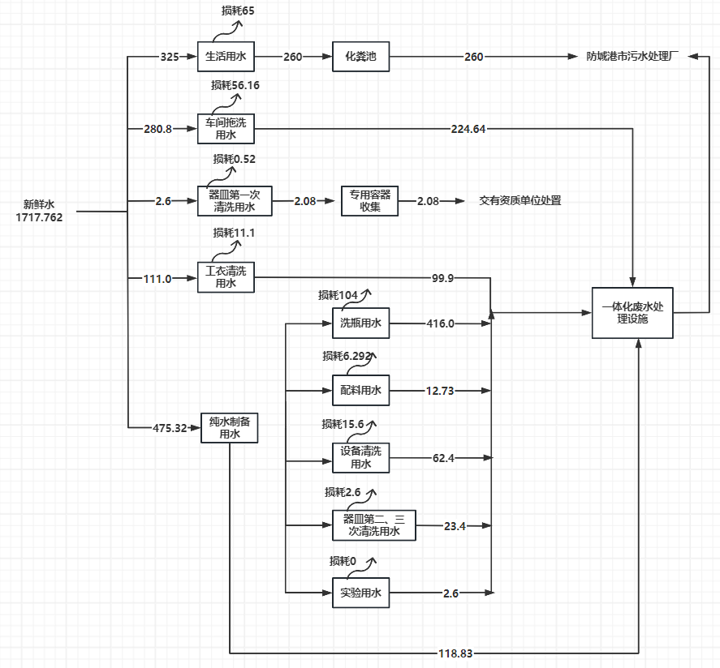
图2-1项目水平衡图（t/a）
9、项目地理位置和周边关系
项目位于防城港市防城区文昌大道46号云朗科技园（二期)11号厂房。根据现场勘查，项目四周均为其他厂房，主要为电子信息、新材料、新能源、先进制造、节能环保和资源综合利用、生物医药、海洋资源开发及高新技术服务等企业，项目地理位置详见附图1。
10、平面布置及合理性分析
在满足生产、安全、卫生等要求的前提下，按照工程合理、因地制宜、充分利用等原则进行项目的总平面布置。
（1）总平面布置原则
① 严格遵守防火、防爆、安全、卫生等现行规范和规定。
②按功能分区布置。根据单元的性质、功能差异，尽量将单元性质相近、功能联系密切的单元紧凑布置在一个分区，为此在厂区内形成了一条保健固体食品生产线，一条保健膏剂、液体剂生产线。各功能区又相对集中布置，即方便管理，有利安全，同时又便于管理、重视安全、有利于生产为目的，形成厂区的总平面布置。
③满足工艺流程、合理紧凑布置。按全厂的工艺流程、物料输送方向以及各单元相互关系的密切程度合理布置生产区、辅助生产区的分布，使之相对集中，节省能耗，使全厂工艺流程、物料输送形成最佳路径，达到降低运营成本。
（2）总平面布置
项目租用厂房具有双首层结构，一楼和二楼均能直接通向园区运输道路，生产车间出入口均面朝西南厂区运输道路，便于运输车辆进出。本项目用地面积5389.22平方米，项目生产车间为规则长方形，各车间内按照生产工艺流程合理布置生产加工设备。厂房平面布置见附图2。厂房内按照生产流程布置各工艺，使产品到达下一工序距离最短，较为合理。
综上所述，本项目区域功能明确，既互不干扰，又便于联络，建筑物总体布局可满足要求。运营期不会对周边的居民生活环境产生明显影响，因此，综合环境保护的角度上来考虑，本项目总平面布置是合理的（总平面图详见附图2）。
11、环保投资
本项目总投资800万元，其中环保投资63万元，占总投资的7.88%，本项目环保投资如下表。
表2-6项目环保投资估算表
工程内容 |  | 环保措施 | 费用(万元) | 备注
营运期 | 污水治理 | 废水处理设施 | 20 | 新建
营运期 | 废气防治 | 布袋除尘器、排气筒 | 20 | 新建
营运期 | 固体废物 | 设置垃圾桶 | 3 | 新建
营运期 | 固体废物 | 危废暂存间 | 10 | 新建
营运期 | 噪声防治 | 设备减振基座、隔声措施 | 10 | 新建
合计 |  |  | 63 | /

工艺流程和产排污环节 | 一、施工期：  本项目租赁云朗科技园（二期)11号厂房生产车间，只对其进行改造，进行健康食品建设项目建设。生产车间已经建成并装修完毕，本项目入驻前只需按照本项目建设规划图进行区域分割、安装生产设施等，污染影响主要发生在运营期，本次重点对项目运营期进行环境影响分析。本项目施工期工艺流程如图2-2所示：  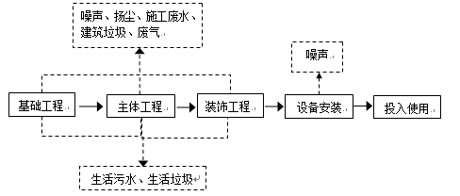  图2-2项目施工期工艺流程图  二、运营期  本项目为健康食品建设项目，主要进行硬胶囊、粉剂、片剂、颗粒剂、口服液、膏剂等保健食品生产。工艺流程及产污环节见图2-3—2-8。项目生产工艺除外包区、实验室外其余工序均在十万级洁净区进行，环境要求：温度18℃～26℃；湿度45%～65%。  1、硬胶囊  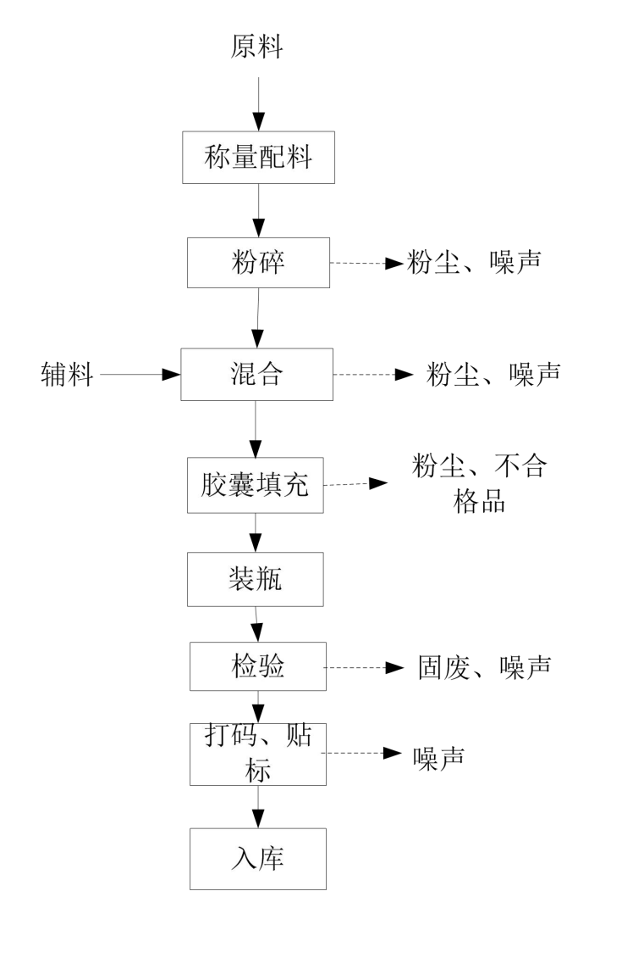  图2-3硬胶囊生产工艺及产污环节图  硬胶囊生产工艺流程简述：  （1）称量配料：按批生产指令称取各原料，称量准确无误。称量在洁净区内采用电子天平进行手动称量。  （2）粉碎：将称量好的三七片、蝙蝠蛾拟青霉菌丝体加入粉碎机中进行粉碎，得到符合要求的粉状原料。  （3）混合：将粉碎好的原料及称量好辅料置于槽型混合机内混合45分钟，进行充分混匀。混合结束后取出装入不锈钢料桶内密闭保存，送中间站。  （4）胶囊填充：采用全自动胶囊填充机填充，控制操作间相对湿度保持在60%以下，每粒净装量为0.35g。胶囊填充机自动将挑拣剔除装量不足、空囊等不合格品进行剔除。  （5）装瓶：填充好的胶囊、聚乙烯瓶、干燥剂等置于全自动瓶装线，进行聚乙烯瓶内包装，聚乙烯瓶包装后经传送带转入外包装工序。  （6）检验：通过抽检，测出产品的各项指标，得到出厂要求的产品。  （7）贴标、打码：采用色带打码机进行打码。  （8）入库：包装完毕送至成品仓库贮存。  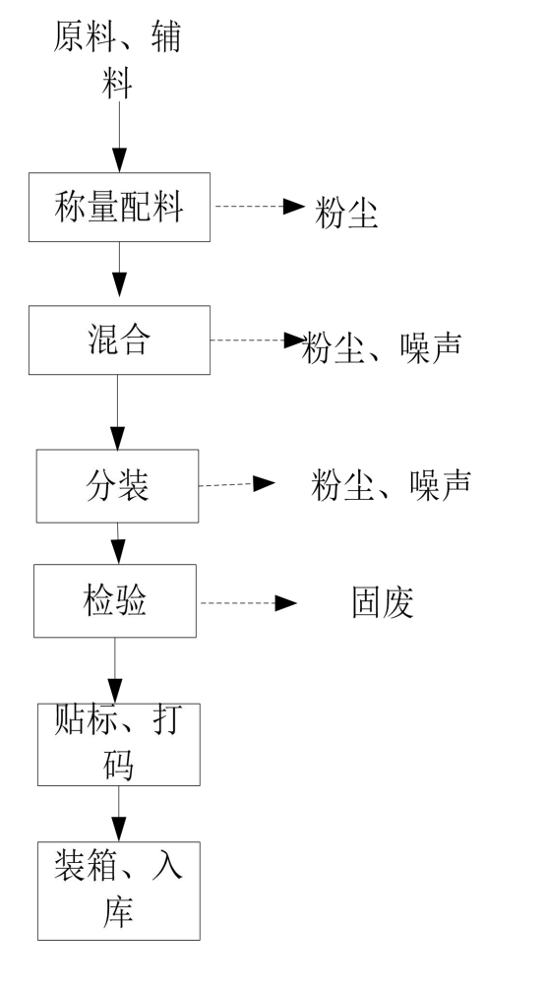  2、粉剂  图2-4粉剂工艺流程及产污环节图  粉剂生产工艺流程简述：  （1）称量配料：按批生产指令称取各原料，称量准确无误。称量在洁净区内采用电子天平进行手动称量。  （2）混合：将称量好的原料及称量好辅料置于槽型混合机内混合45分钟，进行充分混匀。混合结束后取出装入不锈钢料桶内密闭保存，送中间站。  （3）分装：采用全自动粉剂分装机分装，控制操作间相对湿度保持在60%以下。  （4）检验：通过抽检，测出产品的各项指标，得到出厂要求的产品。  （5）贴标、打码：采用色带打码机进行打码。  （6）入库：进入实验室检验，后包装完毕至成品仓库。  3、片剂  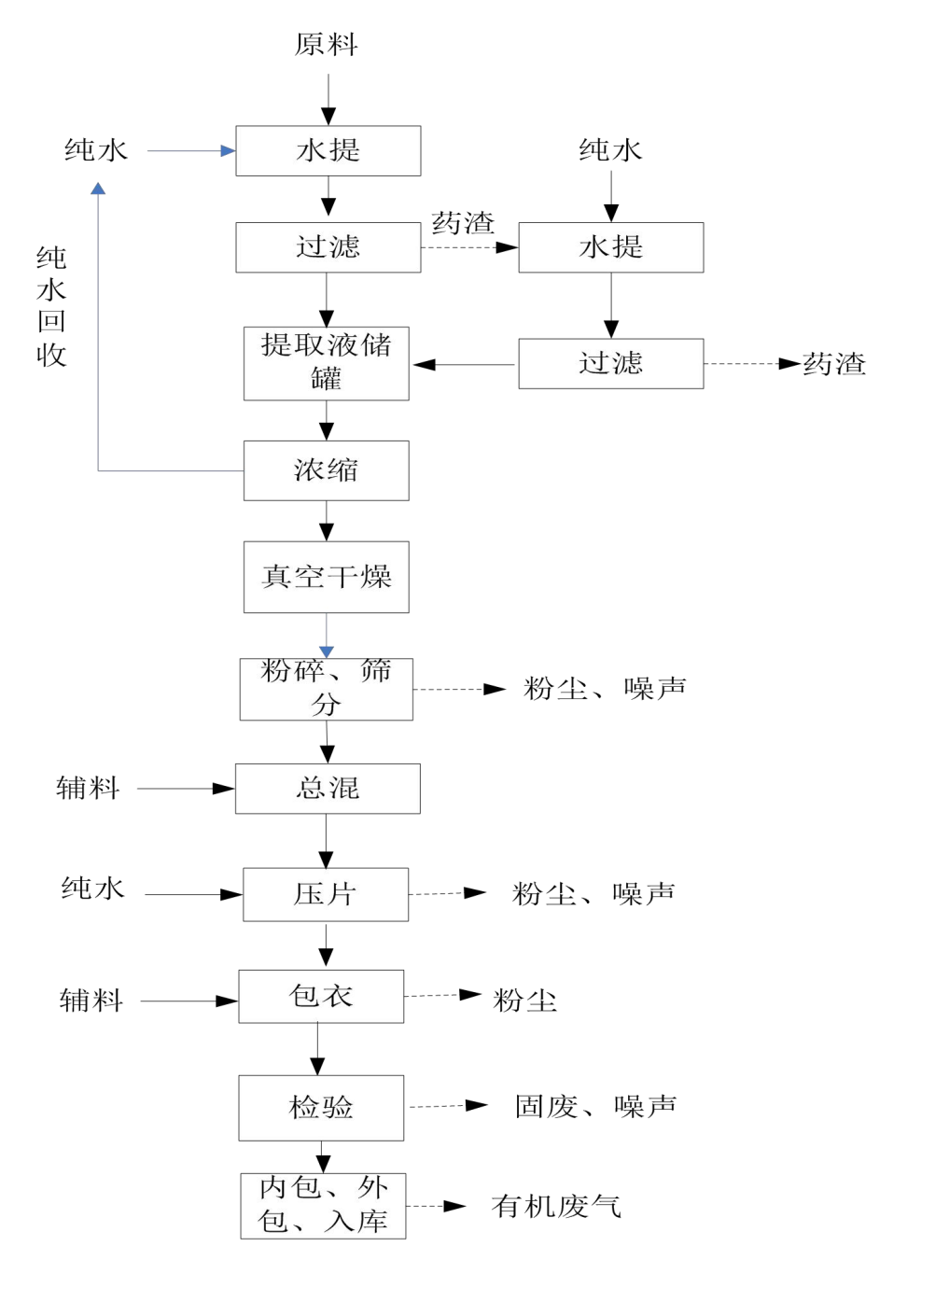  图2-5片剂工艺流程及产污环节图  片剂生产工艺流程简述：  （1）备料投料：外购中药饮片作为原料，生产时首先将药材从原料仓库取出，在提取车间投料区按固定处方量经配料、称量后通过提取罐的投料口投加到提取罐中。所用中药饮片全部为块状、条状和片状，无粉碎环节及粉料投入，因此无颗粒物产生。  （2）水提：根据工艺要求往提取罐中通过管道加入10倍的纯水，将药材与水充分混合，提取罐为双层结构，提取过程中对提取罐进行间接加热，温度控制为90-100°C，采用电加热。药材中的水溶性有效成分会被提取到水中。提取工艺为强制循环动态提取，提取过程中从提取罐下部放液口放出浸出液，经管道过滤器过滤后再用泵打回罐体内，以加速固液两相间的相对运动，提高提取效率。提取过程中，提取罐内产生的蒸汽由从蒸汽排出口到热交换器进行冷凝，冷凝后的液体回流到提取罐内，如此循环直至提取结束。提取结束后提取罐内的提取液经内置滤网过滤，滤液输送至提取液储罐，过滤产生的植物残渣停留在原提取罐中，加水混合后进行二次提取，二次提取用水量和一次提取用水量相同，每批药材用水提取两次，结束后提取液经内置滤网过滤也进入提取液储罐，二次提取后的植物残渣加水冷却后出渣，植物残渣通过密闭小车运至植物残渣库，植物残渣冲洗水进入厂区污水处理设施进行处理。  （3）浓缩：采用提取浓缩一体机进行蒸馏浓缩，蒸馏出的水蒸汽经冷凝后回收，冷凝主要使用板式换热器进行初次冷凝，抽真空后用冷冻气体回收装置进行再次冷凝回收，重复3次，水提取液浓缩时，若为同批次同品种的产品，备下次提取使用；若为不同批次，蒸馏出的水蒸汽冷凝后产生的水经污水管道排入污水处理设施。  （4）真空干燥：采用真空干燥机进行干燥，干燥温度70~80℃。  （5）粉碎筛分：干燥后物料，称量后的物料置于粉碎机中粉碎，粉碎完成后将物料过80目筛网筛得粉末，大颗粒再次进行粉碎。  （6）总混：将干燥后的颗粒通过整粒以制成一定程度的均匀颗粒，颗粒加入润滑剂（硬脂酸镁）密闭混合15分钟，使之均匀。该过程全封闭，会产生噪声。  （7）压片：总混料通过管道进入压片机，压片成型。  （8）包衣：成型的片剂进入包衣工序，包衣过程中需加入纯水和辅料，使添加的辅料均匀分布在片剂上，再通过鼓风机向锅内层通以热风去除片剂表层水分，最后得到成型的包衣片。包衣过程中会产生少量的粉尘。  （9）检验：通过检验，测出产品的各项指标，得到出厂要求的产品。  （10）内包、外包、入库：采用铝塑包装机或包装瓶进行包装，将片剂进行包装，装箱后入库。  4、颗粒剂  图2-6颗粒剂工艺流程及产污环节图  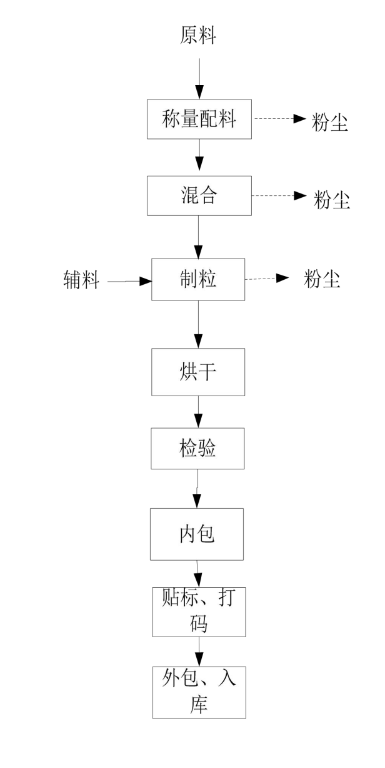  颗粒剂生产工艺流程说明：  （1）称量配料：按批生产指令称取各原料，称量准确无误。称量在洁净区内采用电子天平进行手动称量。  （2）混合：将各种原材料投入槽型混合机内充分混合，时间控制在10min左右，混料在密闭混料机内进行，该工序不考虑粉尘产生。  （3）制粒：将混合好的物料置于摇摆颗粒机内，混合搅拌5min，搅拌过程中缓慢加入粘合剂，继续搅拌5min。制粒过程产生的粉尘。  （4）烘干：制好的粒采用负压抽入烘干机内，温度设定为60-65℃，待温度上升到60℃时开始计时，烘干20min。烘干机密闭，不产生废气。  （5）检验：通过抽检，检测产品的各项指标，得到出厂要求的产品。  （6）内包：采用自动包装机自动袋装。  （7）贴标、打码、入库：贴上外购好的标签，采用色带打码机进行打码，后包装完毕至成品仓库。  5、口服液  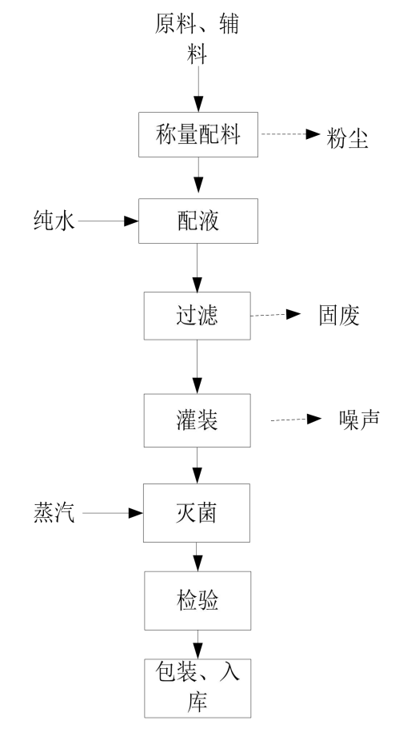  图2-7口服液工艺流程及产污环节图  口服液生产工艺流程说明：  （1）称量配料：根据批次生产指令领料，称量配料。  （2）配液：在配液罐中，加入配方量的葡萄糖酸亚铁、葡萄糖酸锌以及低聚果糖、蜂蜜等，搅拌约5min使二者充分混合均匀。  （3）过滤：将水配好溶液通过板框过滤器打入灌封工序储罐内。  （4）灌装：调整装量范围，合格后进行灌封。每30min抽查一次灌封装量及密封性，取供试品5瓶，分别将内容物尽量倾净，测定其装量，装量差异控制在±10%以内，并及时填写装量检查记录。  （5）灭菌：将罐装好的口服液进行蒸汽灭菌，121℃，灭菌30min。  （6）检验、包装、入库：灭菌后的口服液经过检验合格后进行包装，仓储。成品库常温、清洁、干燥、通风良好。  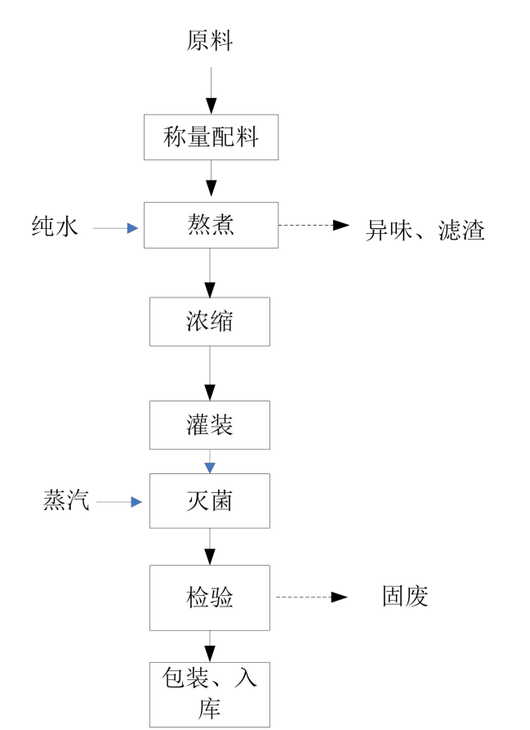  6、膏剂  图2-8膏剂工艺流程及产污环节图  膏剂生产工艺流程说明：  （1）称量配料：按批生产指令称取各原料，称量准确无误。称量在洁净区内采用电子天平进行手动称量，该工序原料为块状，不考虑粉尘产生。  （2）熬煮：称量好的原料加入电加热夹层锅内，每次加入煎煮原料的2倍纯水量进行煎煮，该过程会产生少许的煎煮异味。原料煎煮两次后煎液滤过，得到煎煮液，过滤过程会产生废弃残渣。  （3）浓缩：将获取的液体，加入浓缩提取一体机进行浓缩，将提取液进行减压浓缩至相对密度1.05-1.15（55℃~60℃）得到浸膏。  （4）灌装：调整装量范围，合格后进行灌封。每30min抽查一次灌封装量及密封性，取供试品5瓶，分别将内容物尽量倾净，测定其装量，装量差异控制在±10%以内，并及时填写装量检查记录。  （5）灭菌：将罐装好的口服液进行蒸汽灭菌，121℃，灭菌30min。  （6）灭菌后的口服液经过检验合格后进行包装，仓储。成品库常温、清洁、干燥、通风良好。  7、实验室本项目设置一个实验室对原料、产品的净含量、感官指标、水分、灰分和微生物指标进行检验，净含量采用称重的方式，设备主要为天平、高压灭菌器等；感官指标采用人工品尝判断的方式；微生物指标采用培养基培养显微镜计数的方式，主要设备为显微镜、微生物限度检查仪、恒温水浴锅、真空干燥箱等。  根据上述分析，项目运营期主要污染物产生见下表2-7：  表2-7项目运营期主要污染物产生一览表
  类别 |  | 产物环节 |  | 主要污染物 | 排放去向
  废水 | 生活污水 | 生活用水 |  | CODcr、NH₃-N、BOD₅、SS、TP、TP | 生活污水经化粪池处理后，再通过市政管网排入防城港市污水处理厂处理
  废水 | 生产废水 | 洗瓶用水 |  | CODcr、NH₃-N、BOD₅、SS、TP、TP | 生产废水经废水处理设施（“调节+缺氧+厌氧+好氧+沉淀”，处理规模10m³/d）处理后通过市政管网排入防城港市污水处理厂处理
  废水 | 生产废水 | 配料用水 | 口服液 | CODcr、NH₃-N、BOD₅、SS、TP、TP
  废水 | 生产废水 | 配料用水 | 片剂 | CODcr、NH₃-N、BOD₅、SS、TP、TP
  废水 | 生产废水 | 配料用水 | 膏剂 | CODcr、NH₃-N、BOD₅、SS、TP、TP
  废水 | 生产废水 | 设备清洗用水 |  | CODcr、NH₃-N、BOD₅、SS、TP、TP
  废水 | 生产废水 | 车间拖洗用水 |  | CODcr、NH₃-N、BOD₅、SS、TP、TP
  废水 | 生产废水 | 实验用水 |  | CODcr、NH₃-N、BOD₅、SS、TP、TP
  废水 | 生产废水 | 器皿一次清洗用水 |  | CODcr、NH₃-N、BOD₅、SS、TP、TP | 暂存于实验室危险废物贮存间，定期交有资质单位处置
  废水 | 生产废水 | 器皿二次、三次清洗用水 |  | CODcr、NH₃-N、BOD₅、SS、TP、TP | 生产废水经废水处理设施（“调节+缺氧+厌氧+好氧+沉淀”，处理规模10m³/d）处理后通过市政管网排入防城港市污水处理厂处理
  废水 | 生产废水 | 工衣清洗废水 |  | CODcr、NH₃-N、BOD₅、SS、TP、TP
  废气 | 压片、粉碎、筛分、胶囊填充1、胶囊填充2废气 |  |  | 颗粒物 | 各设置集气罩+布袋除尘器无组织排放至车间，之后经集气罩引至中央布袋除尘器+15m高排气筒DA001
  废气 | 制粒、称量、混合、颗粒分装、粉剂分装废气 |  |  | 颗粒物 | 设置集气罩引至中央布袋除尘器+15m高排气筒DA001
  废气 | 厂内废气 |  |  | 颗粒物 | 收集车间无组织废气，中央布袋除尘器+15m高排气筒DA001
  废气 | 污水处理设施 |  |  | 少量硫化氢、氨气 | 加强通风，无组织排放
  废气 | 熬煮 |  |  | 恶臭 | 加强通风，无组织排放
  废气 | 实验 |  |  | 少量有机废气 | 加强通风，无组织排放
  废气 | 喷码 |  |  | 少量有机废气 | 加强通风，无组织排放
  废气 | 铝塑包装 |  |  | 少量有机废气 | 加强通风，无组织排放
  固体废物 | 一般固体废物 | 员工生活 |  | 生活垃圾 | 垃圾桶分类收集，交环卫部门处置
  固体废物 | 一般固体废物 | 一般固废 |  | 一般工业固体废物 | 废包装材料、植物残渣、收集粉尘、不合格品分类收集后外售综合利用
  固体废物 | 一般固体废物 |  |  | 危险废物 | 项目实验室废液、废培养基、实验废渣、器皿一次清洗废液等危险废物分类暂存于实验室危险废物贮存间，定期交有资质单位处置
  噪声 |  | 生产设备 |  | 设备噪声 | 隔声减振、绿化等噪声防治设施
与项目有关的原有环境污染问题 | 本项目属新建项目，经与企业核实和现场勘查，厂房租用后无其他设备、治理设施和存储的固体废物，不存在遗留环境问题，故不存在原有环境污染问题。

三、区域环境质量现状、环境保护目标及评价标准
区域  环境  质量  现状 | 1、环境空气质量现状  （1）所在区域达标区判定  根据广西防城港人民政府网站发布的《2025年12月防城港市生态环境质量状况》中公示的2025年全年防城区SO₂、NO₂、PM₁₀、PM_{2.5}年平均浓度，CO日均值第95百分位数、O₃日最大8小时第90百分位数浓度值均满足《环境空气质量标准》（GB 3095—2026）二级标准，表明2025年防城港市属于达标区。统计数据见表3-1。  表3-1 区域空气质量现状评价表  根据《2025年12月防城港市生态环境质量状况》可知，防城港市防城区SO₂、NO₂、PM₁₀、PM_{2.5}、CO和O₃六项基本污染物均达到《环境空气质量标准》（GB 3095—2026）标准限值要求，因此本项目所属区域属于达标区域。  （2）特征污染物  本次评价根据项目污染物特征，对TSP进行了补充监测，现状监测由广西恒沁检测科技有限公司负责，采样监测日期为2026年3月6日~3月8日，监测指标为TSP。  （1）大气环境监测布点和监测项目  项目共布设1个环境空气监测点，监测项目见表3-2。  表3-2 环境空气监测点位基本信息  （2）监测频率  2026年3月6日~3月8日，连续监测3天，TSP每天采样1次。  （3）评价方法  TSP以24小时平均浓度为评价量，采用与环境标准值对比法进行评价。  （4）评价标准  TSP执行《环境空气质量标准》（GB 3095—2026）二级标准，TSP24小时平均标准值为0.3mg/m³ 。  （5）环境空气现状监测结果  项目环境空气质量现状监测结果详见表3-3、3-4、3-5。  表3-3 环境质量现状监测结果一览表  根据监测报告（报告编号：HQHJ26030426）监测结果可知，项目厂址环境空气中TSP浓度为0.097-0.11mg/m³，能满足《环境空气质量标准》（GB 3095—2026）中TSP的标准要求。区域环境空气质量达标。  2、地表水环境质量现状  项目下游约1.78km处为沙潭江，水质均执行《地表水环境质量标准》（GB3838-2002）Ⅲ类标准。项目废水最终由防城港市污水处理厂处理，防城港市污水处理厂出水水质达到《城镇污水处理厂污染物排放标准》（GB18918-2002）中的一级B标准后排入东湾海域。  根据防城港市生态环境局发布的广西防城港市人民政府网站公布的《2025年5月防城港市生态环境质量状况》显示：2025年1—5月，防城港市4条河流共6个地表水监测断面水质优良比例为100%，水质综合指数为3.0556，同比下降8.9%。全市6个地表水国控断面中，Ⅰ类水质断面占比16.7%，Ⅱ类水质断面占比33.3%，Ⅲ类水质断面占比50.0%；狗尾濑断面未达到国家年度考核目标（Ⅱ类水质）要求，超标的指标为总磷（超标0.56倍）。  根据《2025年3月广西近岸海域自动监测水质状况》可知，3月广西近岸海域17个自动监测站中，水质优良（第一、二类水质）站位共15个，同比下降2个；第四类水质站位共2个，同比上升2个；无第三类和劣四类水质站位，均同比持平；水质优良天数比例为82.63%，同比下降9.59个百分点。海水水质未达优良的站位是：钦州市GX06站位（茅尾海中部海域）和GX07站位（龙门海域）水质均为第四类，超标因子均为活性磷酸盐。表明，项目所在区域附近的防城港东湾海域达到GB3097-1997《海水水质标准》第三类标准。  3、声环境质量现状  本项目位于防城港市防城区文昌大道46号云朗科技园（二期)11号厂房，根据现场调查项目200米范围内大部分为工业厂房，无声环境保护目标，根据《声环境质量标准》（GB3096-2008）声环境功能区的划分要求，项目厂界四周执行《声环境质量标准》（GB3096-2008）3类声环境功能区标准（昼间≤65dB（A），夜间≤55dB（A））。为了解区域环境现状概况，广西恒沁检测科技有限公司对本项目厂界噪声进行监测，监测时间为2026年3月6日~3月7日。  （1）声环境监测布点和监测项目  项目共布设4个噪声监测点，监测项目详见表3-3：  表3-3噪声监测点位设置  （2）声环境监测结果详见表3-4：  表3-4噪声监测结果单位：dB(A)  根据监测结果，项目东、南、西、北面厂界的声环境现状能达到《声环境质量标准》（GB3096-2008）3类标准。  4、生态环境现状  根据《建设项目环境影响报告表编制技术指南（污染影响类）（试行）》，产业园区外建设项目新增用地且用地范围内含有生态环境保护目标时，应进行生态现状调查。本项目位于防城港市防城区文昌大道46号云朗科技园（二期)11号厂房，位于产业园区内，用地范围内无生态环境保护目标，因此，本项目可不进行生态环境现状调查。  5、地下水、土壤环境现状  本项目租用厂房内地面、厂房外运输道路均已采用混凝土进行硬化防渗。物料堆放、生产加工区均布置于封闭式厂房内，生产过程生产废水均可有效控制废水污染物下渗、泄漏等现象，避免污染地下水、土壤环境。在落实有效地下水、土壤污染防治措施的前提下，本项目不会对区域地下水、土壤环境产生明显的不利影响。  根据《建设项目环境影响报告表编制技术指南（污染影响类）（试行）》中提到的“原则上不开展环境质量现状调查。建设项目存在土壤、地下水环境污染途径的，应结合污染源、保护目标分布情况开展现状调查以留作背景值”。本项目厂界外500米范围内无地下水集中式饮用水水源和热水、矿泉水、温泉等特殊地下水资源，项目拟建地进行地面硬化，生产废水处理后经管道排入邻近污水处理厂，无污染渗漏途径，对土壤环境的影响较小，故不开展地下水和土壤环境质量现状监测与评价。
  污染物 | 评价指标 | 现状浓度/（μg/m³） | 标准值/（μg/m³） | 占标率/% | 达标  情况
  SO₂ | 年平均 | 4 | 20 | 20 | 达标
  NO₂ | 年平均 | 15 | 30 | 50 | 达标
  PM₁₀ | 年平均 | 46 | 50 | 92 | 达标
  PM_{2.5} | 年平均 | 23.4 | 25 | 93.6 | 达标
  CO | 24小时平均第95百分位数 | 0.9mg/ m³ | 4mg/ m³ | 22.5 | 达标
  O₃ | 日最大8小时滑动平均值的第90百分位数 | 111 | 160 | 69.375 | 达标
  监测点位名称 | 监测点坐标 |  | 监测因子 | 监测时段 | 相对厂址方位 | 相对厂界距离/m
  监测点位名称 | 经度 | 纬度
  G1 | 108.38829428 | 21.73004572 | TSP | 2026.3.6~2026.3.8 | 东南 | 5
  监测点位 | 污染物 | 监测时间 | 评价标准/(mg/m³) | 监测浓度范围  /(mg/m³) | 最大浓度占标率/% | 超标率/% | 达标情况
  G1 | 总悬浮颗粒物 | 2026.3.6 | 0.3 |  |  |  | 达标
  G1 | 总悬浮颗粒物 | 2026.3.7 | 0.3 |  |  |  | 达标
  G1 | 总悬浮颗粒物 | 2026.3.8 | 0.3 |  |  |  | 达标
  监测点位编号 | 监测点位置 | 监测项目 | 监测频次
  N1 | 厂界东面1m处 | Leq（A） | 2次/天，监测2天（昼、夜各一次）
  N2 | 厂界南面1m处 | Leq（A） | 2次/天，监测2天（昼、夜各一次）
  N3 | 厂界西面1m处 | Leq（A） | 2次/天，监测2天（昼、夜各一次）
  N4 | 厂界北面1m处 | Leq（A） | 2次/天，监测2天（昼、夜各一次）
  监测日期 | 监测点位 | 监测值 |  | 标准值 |  | 达标情况
  监测日期 | 监测点位 | 昼间 | 夜间 | 昼间 | 夜间 | 达标情况
  3月3日 | N1厂界东面外1m处 |  |  | 65 | 55 | 达标
  3月3日 | N2厂界南面外1m处 |  |  | 65 | 55 | 达标
  3月3日 | N3厂界西面外1m处 |  |  | 65 | 55 | 达标
  3月3日 | N4厂界北面外1m处 |  |  | 65 | 55 | 达标
  3月5日 | N1厂界东面外1m处 |  |  | 65 | 55 | 达标
  3月5日 | N2厂界南面外1m处 |  |  | 65 | 55 | 达标
  3月5日 | N3厂界西面外1m处 |  |  | 65 | 55 | 达标
  3月5日 | N4厂界北面外1m处 |  |  | 65 | 55 | 达标
环境  保护  目标 | 1、大气环境保护目标：本项目选址位于防城港市防城区文昌大道46号云朗科技园（二期)11号厂房，本项目对外环境关系见附图2。根据现场勘查，本项目厂界外延500米范围内，不存在《建设项目环境影响报告表编制技术指南（污染影响类）（试行）》中规定的“自然保护区、风景名胜区、居住区、文化区和农村地区中人群较集中的区域”等大气环境保护目标。因此，本项目无大气环境保护目标。  2、声环境保护目标：项目周边50m范围内无声环境敏感目标。根据调查，本项目厂界外50m范围内均无居住区、学校等声环境保护目标。  3、地下水环境保护目标：根据《建设项目环境影响报告表编制技术指南（污染影响类）（试行）》，需明确厂界外500m范围内的地下水集中式饮用水水源和热水、矿泉水、温泉等特殊地下水资源。根据调查，本项目厂界外500m范围内无前述特殊地下水资源。  4、生态环境保护目标：根据《建设项目环境影响报告表编制技术指南（污染影响类）（试行）》，产业园区外建设项目新增用地的，应明确新增用地范围内生态环境保护目标。本项目位于工业园区内，且无新增用地，周边500m范围内无生态环境保护目标。  5、地表水环境保护目标：三波水库主要功能为工业用水，不属于饮用水水源保护区。项目厂址位于三波水库二级陆域保护区范围内，二级水域保护区外，三波水库执行《地表水环境质量标准》（GB3838-2002）Ⅲ类标准。  项目运营期各类废水均实现不外排，与三波水库水域无直接水力联系，不会对水库水质造成不利影响。  表3-5 环境保护目标一览表
  类别 | 名称 | 相对方位及距离 | 性质 | 保护级别
  大气环境 | 项目厂界外500m范围内无大气环境保护敏感目标。
  声环境 | 项目周边50m范围内无敏感目标
  地下水环境 | 项目厂界外500m范围内未分布有地下水集中式饮用水水源和热水、矿泉水、温泉等特殊地下水资源
  生态环境 | 项目用地范围内无生态环境保护目标
  地表水环境 | 三波水库 | 二级陆域保护区范围内，二级水域保护区外 | 农业、景观用水 | 属Ⅲ类水功能区，执行《地表水环境质量标准(GB3838-2002) Ⅲ类标准
污染  物排  放控  制标  准 | 1、废气排放标准  项目颗粒物排放执行《大气污染物综合排放标准》（GB16297-1996）中标准限值。  表3-1 《大气污染物综合排放标准》（GB16297-1996）  2、废水排放标准  防城港市污水处理厂进水水质限值BOD₅100mg/L、COD200mg/L、SS160mg/L、NH₃-N30mg/L、TP3mg/L，本项目执行防城港市污水处理厂进水要求和《污水综合排放标准》（GB8978-1996）中的三级标准中较严格值后进入防城港市污水处理厂进行处理，经污水处理厂处理后执行《城镇污水处理厂污染物排放标准》（GB18918-2002）一级标准B标准排入东湾海域。  表3-6 废水污染物排放浓度限值 单位:mg/l（pH除外）  3、噪声排放标准  本项目位于防城港市防城区文昌大道46号云朗科技园（二期)11号厂房，3类声功能区，因此本项目四周厂界声环境执行《声环境质量标准》（GB3096-2008）3类标准。  表3-5工业企业厂界环境噪声排放标准 单位：dB（A）  4、固体废物控制标准  项目产生的固体废物的处理、处置均应满足《中华人民共和国固体废物污染环境防治法》中的有关规定要求。其中一般固废执行《一般工业固体废物贮存和填埋污染控制标准》（GB18599-2020）；危险废物执行《危险废物贮存污染控制标准》（GB18597-2023）及其转移联单管理制度要求。
  废气种  类 | 排气筒  编号 | 污染物 | 排气筒  高度m | 最高允许  排放浓度  mg/m³ | 最高允许排放速率（kg/h） | 无组织排放监控浓度限值mg/m³
  生产废气 | DA001 | 颗粒物 | 15 | 120 | 3.5 | 1.0
  污染物名称 | pH | COD | BOD₅ | SS | NH₃-N | TP
  （GB8978-1996）三级标准 | 6-9 | 500 | 300 | 400 | / | /
  污水处理厂接管标准 | 6-9 | 200 | 100 | 160 | 30 | 3
  本项目总排口执行标准 | 6-9 | 200 | 100 | 160 | 30 | 3
  标准 | 标准类别 | 昼间 | 夜间
  《工业企业厂界环境噪声排放标准》（GB12348-2008） | 3类 | 65 | 55
总量  控制  指标 | 本项目废水总量控制指标纳入防城港市污水处理厂总量控制指标内，本项目不再单独申请。  本项目大气污染物主要为颗粒物，无需申请大气污染物排放总量控制指标。

四、主要环境影响和保护措施
施工  期环  境保  护措  施 | 本项目使用已建成标准厂房，不需要进行土建施工。项目施工期的环境影响包括生产设备搬运、安装和调试产生的环境影响，主要是噪声。  施工期污染防治措施主要有：项目对施工场地加强管理，搬运物料时应轻拿轻放，避免野蛮操作；加强对运输车辆和施工机械的管理，维持设备运行状态良好，以减轻机械设备废气和噪声的影响；限制施工时段，避免夜间和中午休息时间施工；工人的生活垃圾经集中收集后交由环卫部门统一处理。经采取上述相应防治措施后，项目施工对环境影响不大，且随着施工结束，影响随之消除。
运营期环境影响和保护措施 | 一、大气环境影响分析  1、废气产污情况分析  本项目设置固体保健食品生产区和液体保健食品生产区。固体保健食品生产区主要进行硬胶囊、粉剂、片剂、颗粒剂生产，液体保健食品主要进行口服液和膏剂生产。  本项目运营期废气主要为粉碎、筛分、混合、胶囊填充、制粒工序产生的颗粒物，熬煮工序产生的少量异味气体，实验过程中使用有机溶剂、盐酸挥发产生的少量HCl、有机气体，喷码过程少量喷码废气，铝塑包装产生铝塑废气、污水处理站恶臭。  参考《排放源统计调查产排污核算方法和系数手册（公告2021年第24号）》中C2740行业核算系数中中成药生产行业中固体制剂的系数进行核算，“2740中成药加工行业：＜200吨-中成药/年产物系数：废气量产污系数36000标立方米/吨-中成药。”，项目年生产硬胶囊35t、粉剂40t、片剂1.2t、颗粒剂1.2t，项目工作时间2080h，则项目废气量为1339.62m³/h。  （1）粉尘本项目类比参照《排放源统计调查产排污核算方法和系数手册（公告2021年第24号）》中2740中成药生产行业中固体制剂的系数进行核算。  本项目年生产硬胶囊35t、粉剂40t、片剂1.2t、颗粒剂1.2t，本项目参考《排放源统计调查产排污核算方法和系数手册（公告2021年第24号）》中C2740行业核算系数中中成药生产行业中固体制剂的系数进行核算，“2740中成药加工行业：＜200吨-中成药/年产物系数：颗粒物产污系数4kg/吨-中成药。”则项目硬胶囊生产粉尘产生量为0.14t/a，粉剂生产粉尘产生量为0.16t/a，颗粒剂生产粉尘产生量为0.0048t/a，片剂生产粉尘量产生为0.0048t/a。片剂生产中包衣工序产生的粉尘量占片剂生产总粉尘量的1/4，包衣工序颗粒物产生量为0.0012t/a；硬胶囊生产混合粉尘占硬胶囊生产总粉尘量的1/4，即为0.035t/a。  项目粉碎筛分间内粉碎机、筛分机、胶囊填充间内胶囊填充机、制粒干燥间内压片机均自带布袋除尘器，废气通过管道进入各设备自带布袋除尘器处理后排放至车间内部，包衣废气通过管道进入滤筒除尘器，包衣废气经滤筒除尘器处理后，排放至车间内部，车间为负压车间，车间内废气通过集气管道（收集效率95%）进入中央布袋除尘器，处理后通过15m排气筒DA001排放；制粒干燥间制粒机上方设置集气罩（收集效率90%），集气罩面积4m²，称量间称量机上方设置集气罩（收集效率90%），集气罩面积1m²，混合间槽型混合机上方设置集气罩（收集效率90%），集气罩面积2m²，颗粒剂分装机上方设置集气罩（收集效率90%），集气罩面积1m²，粉剂分装机上方设置集气罩（收集效率90%），集气罩面积1m²，收集后粉尘进入中央布袋除尘器，处理后通过15m排气筒DA001排放。中央布袋除尘器风量8000m³/h。产尘设备年运行1840h。  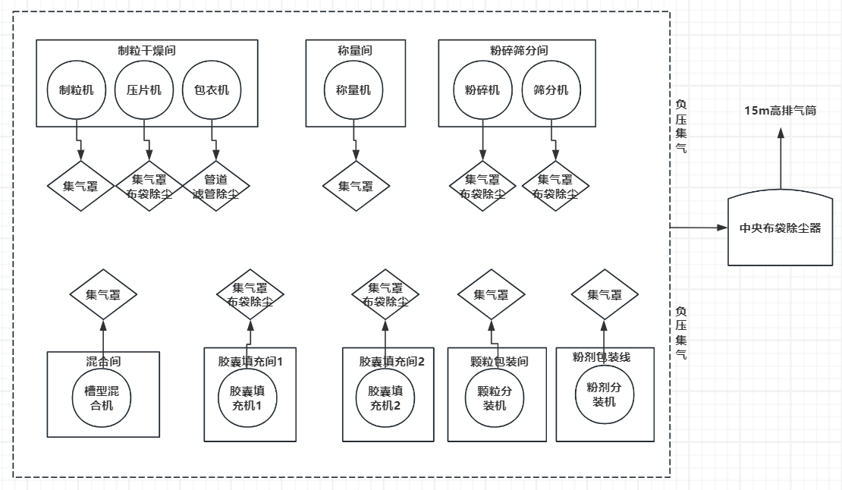图4-1项目废气治理措施示意图  （2）煎煮异味  本项目提取车间植物在加水煎煮过程中会产生煎煮异味，提取车间内设置蒸汽冷凝系统，提取车间及饮料制品车间均采用洁净空调系统，可对空气中的异味净化后排放，类比同类的植物提取企业，生产车间采取洁净空调系统后，中药异味的扩散量较少，对环境无明显影响，故在此不做定量分析。  （3）实验室废气  本项目实验检测过程所用的试剂中，挥发性溶剂主要是甲醇、乙醇、丙三醇、正丁醇、无水乙醇、鞣酸，使用过程的少量挥发不可避免，会产生少量的挥发有机废气。本项目挥发性有机试剂使用量为0.003t/a，挥发量较小，在实验室内无组织挥发。项目年使用盐酸0.5kg，使用过程中挥发量较小，在实验室通风橱收集后排放。  （4）喷码废气  生产线在外箱包装喷码过程中均会使用油墨，油墨使用过程会产生VOCs。本项目油墨使用量共为3kg/a，VOCs产生量较少，以无组织形式排放。本次环评不进行定量分析。  （5）铝塑包装废气  项目部分片剂根据客户要求进行铝塑包装，包装过程产生少量VOCs，VOCs产生量较少，以无组织形式排放。本次环评不进行定量分析。  （6）污水处理站恶臭  本项目污水处理站处理废水产生少量恶臭气体，以无组织形式排放，本次环评不进行定量分析。  本项目废气产排情况汇总如下：

表4-1 本项目废气产排情况一览表
污染工序 |  | 污染物 | 产生量（t/a) |  | 处理措施及效率 |  | 排放情况
 |  |  |  |  |  |  | 排放方式 |  | 排放浓度（mg/m3) | 排放速率（kg/h) | 排放量（t/a）
硬胶囊生产 | 硬胶囊生产 | 颗粒物 | 0.14 | 0.105 | 集气管道（收集效率90%）+自带布袋除尘器（5个）（去除效率97%）排放至车间 | 集气管道（收集效率95%）收集车间内废气至中央布袋除尘器（去除效率97%）+15m排气筒（DA001） | 有组织 |  | 0.0184693 | 0.0001478 | 0.0003073
 |  |  |  |  |  |  | 无组织 |  | / | 0.0003206 | 0.0006668
硬胶囊生产 | 混合粉尘 | 颗粒物 | 0.14 | 0.035 | 集气管道（收集效率90%）+自带布袋除尘器（5个）（去除效率97%）排放至车间 | 集气管道（收集效率95%）收集车间内废气至中央布袋除尘器（去除效率97%）+15m排气筒（DA001） | 有组织 |  | 0.0061564 | 0.0000493 | 0.0001024
 |  |  |  |  |  |  | 无组织 |  | / | 0.0001069 | 0.0002223
粉剂生产 |  | 颗粒物 | 0.16 |  | 集气管道（收集效率90%）+自带布袋除尘器（5个）（去除效率97%）排放至车间 | 集气管道（收集效率95%）收集车间内废气至中央布袋除尘器（去除效率97%）+15m排气筒（DA001） | 有组织 |  | 0.0281438 | 0.0002252 | 0.0004683
 |  |  |  |  |  |  | 无组织 |  | / | 0.0004885 | 0.0010160
颗粒剂生产 |  | 颗粒物 | 0.0048 |  | 集气管道（收集效率90%）+自带布袋除尘器（5个）（去除效率97%）排放至车间 | 集气管道（收集效率95%）收集车间内废气至中央布袋除尘器（去除效率97%）+15m排气筒（DA001） | 有组织 |  | 0.0008443 | 0.0000068 | 0.0000140
 |  |  |  |  |  |  | 无组织 |  | / | 0.0000147 | 0.0000305
片剂生产 | 片剂生产 | 颗粒物 | 0.0048 | 0.0036 | 集气管道（收集效率90%）+自带布袋除尘器（5个）（去除效率97%）排放至车间 | 集气管道（收集效率95%）收集车间内废气至中央布袋除尘器（去除效率97%）+15m排气筒（DA001） | 有组织 |  | 0.0006332 | 0.0000051 | 0.0000105
 |  |  |  |  |  |  | 无组织 |  | / | 0.0000110 | 0.0000229
片剂生产 | 包衣工序 | 颗粒物 | 0.0048 | 0.0012 | 集气管道（收集效率95%）+滤筒除尘器（去除效率95%）排放至车间 | 集气管道（收集效率95%）收集车间内废气至中央布袋除尘器（去除效率97%）+15m排气筒（DA001） | 有组织 |  | 0.0001083 | 0.0000009 | 0.0000018
 |  |  |  |  |  |  | 无组织 |  | / | 0.0000037 | 0.0000076
煎煮异味 |  | 臭气浓度 | 少量 |  | / |  | 无组织 |  | / | 少量 | 少量
实验室废气 |  | 有机废气 | 少量 |  | / |  | 无组织 |  | / | 少量 | 少量
喷码废气 |  | 有机废气 | 少量 |  | / |  | 无组织 |  | / | 少量 | 少量
铝塑包装废气 |  | 有机废气 | 少量 |  | / |  | 无组织 |  | / | 少量 | 少量
铝塑包装废气 |  | 有机废气 | 少量 |  | / |  | 无组织 |  | / | 少量 | 少量
污水处理站 |  | 恶臭气体 | 少量 |  | / |  | 无组织 |  | / | 少量 | 少量
表 4-2 项目除尘设施安装一览表
名称 | 数量 | 安装位置
布袋除尘器 | 2 | 粉碎筛分间（粉碎、筛分各1台）
布袋除尘器 | 1 | 制粒干燥间（压片）
布袋除尘器 | 2 | 两个胶囊填充间各一台
滤筒除尘器 | 1 | 制粒干燥间（包衣）
中央布袋除尘器 | 1 | 车间西侧
2、废气治理设施
参照《排污许可证申请与核发技术规范 制药工业—中成药生产（HJ 1064—2019）》中推荐的末端治理技术，本项目治理设施属于规范中推荐的可行工艺。本项目产生的废气治理设施见下表。
表 4-3 废气治理设施一览表
废气产污环节 | 污染物 | 收集效率% | 污染防治措施 |  |  | 排放形式 | 是否可行技术 | 执行标准
废气产污环节 | 污染物 | 收集效率% | 治理措施① | 去除效率% | 治理措施② | 排放形式 | 是否可行技术 | 执行标准
制粒机 | 颗粒物 | 90 | / |  | 集气管道（收集效率95%）收集车间内废气至中央布袋除尘器（去除效率97%）+15m排气筒（DA001） | 有组织 | ☑是□否 | 《大气污染物综合排放标准》（GB16297-1996）表2二级标准
压片机 | 颗粒物 | 90 | 布袋除尘器 | 97 | 集气管道（收集效率95%）收集车间内废气至中央布袋除尘器（去除效率97%）+15m排气筒（DA001） | 有组织 | ☑是□否 | 《大气污染物综合排放标准》（GB16297-1996）表2二级标准
称量机 | 颗粒物 | 90 | / | / | 集气管道（收集效率95%）收集车间内废气至中央布袋除尘器（去除效率97%）+15m排气筒（DA001） | 有组织 | ☑是□否 | 《大气污染物综合排放标准》（GB16297-1996）表2二级标准
粉碎机 | 颗粒物 | 90 | 布袋除尘器 | 97 | 集气管道（收集效率95%）收集车间内废气至中央布袋除尘器（去除效率97%）+15m排气筒（DA001） | 有组织 | ☑是□否 | 《大气污染物综合排放标准》（GB16297-1996）表2二级标准
筛分机 | 颗粒物 | 90 | 布袋除尘器 | 97 | 集气管道（收集效率95%）收集车间内废气至中央布袋除尘器（去除效率97%）+15m排气筒（DA001） | 有组织 | ☑是□否 | 《大气污染物综合排放标准》（GB16297-1996）表2二级标准
槽型混合机 | 颗粒物 | 90 | / | / | 集气管道（收集效率95%）收集车间内废气至中央布袋除尘器（去除效率97%）+15m排气筒（DA001） | 有组织 | ☑是□否 | 《大气污染物综合排放标准》（GB16297-1996）表2二级标准
胶囊填充机1 | 颗粒物 | 90 | 布袋除尘器 | 97 | 集气管道（收集效率95%）收集车间内废气至中央布袋除尘器（去除效率97%）+15m排气筒（DA001） | 有组织 | ☑是□否 | 《大气污染物综合排放标准》（GB16297-1996）表2二级标准
胶囊填充机2 | 颗粒物 | 90 | 布袋除尘器 | 97 | 集气管道（收集效率95%）收集车间内废气至中央布袋除尘器（去除效率97%）+15m排气筒（DA001） | 有组织 | ☑是□否 | 《大气污染物综合排放标准》（GB16297-1996）表2二级标准
颗粒分装机 | 颗粒物 | 90 | / | / | 集气管道（收集效率95%）收集车间内废气至中央布袋除尘器（去除效率97%）+15m排气筒（DA001） | 有组织 | ☑是□否 | 《大气污染物综合排放标准》（GB16297-1996）表2二级标准
粉剂分装机 | 颗粒物 | 90 | / | / | 集气管道（收集效率95%）收集车间内废气至中央布袋除尘器（去除效率97%）+15m排气筒（DA001） | 有组织 | ☑是□否 | 《大气污染物综合排放标准》（GB16297-1996）表2二级标准
包衣工序 | 颗粒物 | 集气管道 | 滤筒除尘器 | 95 | 集气管道（收集效率95%）收集车间内废气至中央布袋除尘器（去除效率97%）+15m排气筒（DA001） | 有组织 | ☑是□否 | 《大气污染物综合排放标准》（GB16297-1996）表2二级标准

3、排放口设置情况
本项目排放口设置情况见下表4-3所示
表4-3项目排气筒情况一览表
编号 | 名称 | 高度 | 内径 | 类型 | 地理坐标
DA001 | 1#排气筒 | 15m | 0.3m | 一般排放口 | 108°23'17.9753"E,  21°43'49.4787"N
4、监测要求
项目DA001属于非重点排污单位其它排放口，根据排污单位自行监测技术指南 总则(HJ 819-2017)，本项目废气的日常监测要求见下表：。
表4-7废气污染物监测计划
监测点位 | 监测指标 | 监测频次 | 执行标准
DA001 | 颗粒物 | 1次/年 | 《大气污染物综合排放标准》（GB16297-1996）表2二级标准
厂界 | 颗粒物 | 1次/年 | 《大气污染物综合排放标准》（GB16297-1996）表2二级标准
5、非正常工况
本项目的非正常工况主要是污染物排放控制措施达不到应有效率，即废气集气效果降低或者失效，导致废气无组织排放量增大，排放浓度超标。为防止生产废气非正常工况排放，企业必须加强废气处理设施的管理，定期检修，确保废气处理设施正常运行，在废气处理设备停止运行或出现故障时，产生废气的各工序也必须相应停止生产。为杜绝废气非正常排放，应采取以下措施确保废气达标排放：
（1）安排专人负责环保设备的日常维护和管理，每隔固定时间检查、汇报情况，及时发现废气处理设备的隐患，确保废气处理系统正常运行；
（2）建立健全的环保管理机构，对环保管理人员和技术人员进行岗位培训，委托具有专业资质的环境检测单位对项目排放的各类污染物进行定期检测。
二、地表水环境影响分析
1、废水产物核算
（1）给排水
①生活用水
根据广西壮族自治区地方标准《城镇生活用水定额》（DB45/T679-2023），项目劳动定员25人，不在厂区食宿，厂内生活用水仅为卫生间冲厕、洗涤用水。不住厂员工生活用水定额按50L/人·d计算，本项目工作制度为每天8小时工作制，年工作天数按260天计，故本项目员工生活用水量为1.25m³/d（325m³/a）。生活污水量按照用水量的80%计算，则生活污水产生量约为1m³/d（260m³/a）。生活污水卫生间污水排入化粪池预处理，生活污水经化粪池处理后，再通过市政管网排入防城港市污水处理厂处理。
②洗瓶用水
项目口服液、膏剂包装瓶用的是真空无尘包装新瓶，灌装前须进行清洗，产生的废水主要为微量的SS，根据企业提供资料及项目类比可知，清洗瓶子采用水量为2t/次（每天清洗一次，瓶子清洗数量根据订单数量确定），即建设项目洗瓶用水量为520t/a（2m³/d）。废水量按照用水量的80%计，则洗瓶废水的产生量为1.6m³/d（416m³/a）。
③配料用水
本项目购买的中药材为洁净检验合格的中药饮片，使用前不需要洗涤。
口服液：根据建设单位提供资料，口服液生产每天用纯水量为1t，口服液生产230天，则口服液生产配料过程加纯水量为230t/a。口服液配料过程用水全部进入产品或蒸发损耗，不排放。
片剂：根据建设单位提供资料，片剂生产前，需要对中药进行提取，本项目进行两次提取，两次提取需要的水量为18.72m³/a，0.072m³/d，项目提取用水量为纯水和浓缩后废水回用，项目片剂生产提取用纯水量为0.0598m³/d，15.548m³/a；片剂生产压片需水0.12m³/a，全部进入产品。项目片剂生产用纯水量为0.0603m³/d，15.668m³/a，水提工艺用水部分进入植物残渣，部分进入后续工艺，大部分经蒸馏浓缩，蒸馏后的水蒸气经冷却冷凝。若为同批次同品种产品，蒸馏出的水蒸气经冷凝回收，备下次提取使用；若为不同批次，蒸馏出的水蒸气经冷凝后作为废水，排入厂区污水处理站进行处理。损耗率按照15%计（其中10%进入植物残渣，5%进入后续工艺），则提取完成后蒸馏出的水蒸汽经冷凝后的水量约为0.0612m³/d。根据建设单位提供的经验数据，20%（即0.0122m³/d）回收，备下次提取使用，80%（即0.049m³/d）作为生产废水，排入厂区污水处理站进行处理。
膏剂：根据建设单位提供资料，中药饮片需煎煮两次，每次煎煮加水量为煎煮原料的2倍，煎煮物料为1.053t/a，煎煮用纯水量为4.212t/a（0.14m³/d），膏剂生产30天，膏剂生产配料过程用水全部进入产品或蒸发损耗，不排放
④设备清洗
根据建设单位提供资料，项目设备每天需要清洗一次，设备清洗用纯水为0.3m³/次，即78m³/a。废水量按照用水量的80%计，则设备清洗废水的产生量为0.24m³/d（62.4m³/a）。
⑤项目生产区车间地面拖洗用水
根据建设单位提供资料，每天对地面拖洗一次，项目地面拖洗用水按照0.2L/m²·d计，项目生产车间总面积为5389.22m²，则用水量为1.08m³/d（280.8m³/a）。废水量按照用水量的80%计，则车间拖洗废水的产生量为0.86m³/d（224.64m³/a）。
⑥实验用水
实验过程中需用纯水作为溶剂进行样品配置，每次实验所加水量以毫升级计量，用水量较少，根据建设单位提供数据，使用纯水量约为0.01m³/d（2.6m³/a），进入实验废渣、废液中。
⑦实验器皿清洗用水
实验器皿第一次清洗采用自来水清洗，用水量为0.01m³/d（2.6m³/a），废水产生量为0.008m³/d（2.08m³/a）纳入实验废液，作为危废管理。第二、第三次使用纯水进行清洗，根据建设单位提供数据，清洗使用纯水量约为0.1m³/d（26m³/a）。清洗过程中，损耗按照10%核算，则器皿清洗产生废水量约为0.09m³/d（23.4m³/a）。
⑧工衣清洗废水
根据建设单位提供资料，工作人员工衣每周清洗1次，每次用水量3m³，则工衣清洗用水量为0.43m^{3/}d（111m³/a）。清洗废水产生量按照用水量的90%计，则工衣清洗废水产生量为0.387m³/d（100.62m³/a）。
⑨纯水制备用水
根据建设单位提供资料，生产过程配料用水、设备清洗、实验用水均采用纯水，纯水的制备方法采用“新鲜水-活性炭-一级反渗透-二级反渗透-纯水”，纯水的制备效率为75%。由上文可知项目口服液生产纯水用量为1m³/d（230m³/a）、片剂生产用纯水量为0.0603m³/d（15.668m³/a）、膏剂生产期间纯水用量为4.212t/a（0.14m³/d）、设备清洗用纯水为78m³/a（0.3m³/d），实验纯水用量约为0.01m³/d（2.6m³/a）实验器皿二、三次清洗纯水用量约为0.1m³/d（26m³/a），总纯水用量为356.490m³/a，则纯水制备用水量为475.320m³/a。纯水制备浓水产生量为118.830m³/a。
综上所述，项目生活用水新鲜水用量为1.25m³/d（325m³/a），生活废水排放量为1m³/d（260m³/a），主要污染物为pH、COD、BOD₅、氨氮、SS等；项目生产用水新鲜水用量为1392.762m³/a，生产废水排放量共计1192.580m³/a，主要污染物为pH、COD、BOD₅、氨氮、SS等。厂区总用水量为1717.762m³/a，总废水量为1452.580m³/a。
项目用、排水情况详见下表：

表 2-5 本项目给排水量一览表
类别 |  | 用水量 |  |  |  | 损耗量 |  | 废水量
 |  | 新鲜水（m3/d） | 新鲜水（m³/a） | 纯水（m3/d） | 纯水（m³/a） | 损耗量（m³/d） | 损耗量（m³/a） | 废水产生量（m³/d） | 废水产生量（m³/a）
生活用水 |  | 1.250 | 325.000 | 0.000 | 0.000 | 0.250 | 65.000 | 1.000 | 260.000
洗瓶用水 |  | 2.000 | 520.000 | 0.000 | 0.000 | 0.400 | 104.000 | 1.600 | 416.000
配料用水 | 口服液 | 1.000 | 230.000 | 1.000 | 230.000 | 0.000 | 0.000 | 0.000 | 0.000
配料用水 | 片剂 | 0.072 | 18.720 | 0.060 | 15.668 | 0.011 | 2.808 | 0.049 | 12.730
配料用水 | 膏剂 | 0.140 | 4.212 | 0.140 | 4.212 | 0.140 | 4.212 | 0.000 | 0.000
设备清洗用水 |  | 0.300 | 78.000 | 0.300 | 78.000 | 0.060 | 15.600 | 0.240 | 62.400
车间拖洗用水 |  | 1.080 | 280.800 | 0.000 | 0.000 | 0.216 | 56.160 | 0.864 | 224.640
实验用水 |  | 0.010 | 2.600 | 0.010 | 2.600 | 0.000 | 0.000 | 0.010 | 2.600
器皿一次清洗用水 |  | 0.010 | 2.600 | 0.000 | 0.000 | 0.002 | 0.520 | 0.008 | 2.080
器皿二次、三次清洗用水 |  | 0.100 | 26.000 | 0.100 | 26.000 | 0.010 | 2.600 | 0.090 | 23.400
工衣清洗废水 |  | 0.427 | 111.000 | 0.000 | 0.000 | 0.043 | 11.100 | 0.384 | 99.900
小计 | 口服液生产期 | 4.999 | 1149.752 | 1.470 | 338.169 | 0.741 | 170.543 | 3.245 | 976.394
小计 | 膏剂生产期 | 4.139 | 124.180 | 0.611 | 18.321 | 0.882 | 26.457 | 3.245 | 97.356
纯水制备用水 |  | 2.775 | 475.320 | 制备2.081 | 制备356.490 | / | / | 0.694 | 118.830
生产用水总计 |  | 9.832 | 1392.762 | 2.081 | 356.490 | 1.623 | 197.000 | 7.184 | 1192.580
总计 |  | 11.082 | 1717.762 | 2.081 | 356.490 | 1.873 | 262.000 | 8.184 | 1452.580

根据上表，项目生产废水经一体化废水处理设施处理后，达到防城港市污水处理厂进水要求和《污水综合排放标准》（GB8978-1996）中的三级标准中较严格值，污水进入防城港市污水处理厂进行处理，经污水处理厂处理后执行《城镇污水处理厂污染物排放标准》（GB18918-2002）一级标准B标准排入东湾海域。
2、废水治理措施可行性分析
现有工程废水全部排入防城港污水处理厂处理。根据防城港污水处理厂提供的污水处理数据，现有污水处理厂处理量约 80000t/d，尚可接纳污水5000t/d。本项目全厂废水排放量约为8.184t/d，占防城港污水处理厂剩余污水容纳量的0.16%。因此，项目废水排入防城港污水处理厂处理可行。
3、废水监测计划
表 4-10 本项目废水环境监测一览表
监测点位 | 监测指标 | 监测频次 | 执行标准
一体化废水处理设施排放口 | COD、SS、  BOD₅、NH₃- N、TN、TP | 1次/年 | 防城港市污水处理厂进水要求和《污水综合排放标准》（GB8978-1996）中的三级标准中较严格值

运营期环境影响和保护措施 | 三、声环境影响分析  项目的噪声主要为生产设备运行产生的噪声，类比同类项目，分析噪声源强为75~85dB（A），噪声源强清单详见表4-14。  表4-14项目噪声源强清单一览表
  序号 | 建筑物名称 | 声源名称 | 型号 | 噪声源强 | 声源控制措施 | 空间相对位置/m |  |  | 距室内边界距离/m | 室内边界声级/dB(A) | 运行时段 | 建筑物插入损失/dB（A） | 建筑物外噪声
   |  |  |  | 声功率级叠加值dB(A) | 声源控制措施 | X | Y | Z |  |  |  |  | 声压级/dB(A) | 建筑物外距离
  1 | 生产车间 | 吸尘粉碎机 | / | 85 | 低噪声设备、基础减振 | 0.1 | 10.07 | 1 | 5 | 71.02 | 昼间、夜间 | 15 | 56.02 | 1
  2 | 生产车间 | 槽型混合机 | / | 80 | 低噪声设备、基础减振 | -8.15 | 1.19 | 1 | 5 | 66.02 | 昼间、夜间 | 15 | 51.02 | 1
  3 | 生产车间 | 摇摆颗粒机 | / | 80 | 低噪声设备、基础减振 | -12.59 | -2.61 | 1 | 3 | 70.46 | 昼间、夜间 | 15 | 55.46 | 1
  4 | 生产车间 | 湿法制粒机 | / | 75 | 低噪声设备、基础减振 | -6.88 | -0.08 | 1 | 4 | 62.96 | 昼间、夜间 | 15 | 47.96 | 1
  5 | 生产车间 | 全自动硬胶囊填充机#1 | / | 80 | 低噪声设备、基础减振 | -6.24 | 4.36 | 1 | 5 | 66.02 | 昼间、夜间 | 15 | 51.02 | 1
  6 | 生产车间 | 全自动硬胶囊填充机#2 | / | 80 | 低噪声设备、基础减振 | 3.27 | 11.98 | 1 | 5 | 66.02 | 昼间、夜间 | 15 | 51.02 | 1
  7 | 生产车间 | 卧式胶囊筛选抛光机#1 | / | 85 | 低噪声设备、基础减振 | -6.88 | 3.73 | 1 | 3 | 75.46 | 昼间、夜间 | 15 | 60.46 | 1
  8 | 生产车间 | 卧式胶囊筛选抛光机#2 | / | 85 | 低噪声设备、基础减振 | -0.53 | 3.48 | 1 | 8 | 66.94 | 昼间、夜间 | 15 | 51.94 | 1
  9 | 生产车间 | 压片机 | / | 85 | 低噪声设备、基础减振 | -13.22 | -0.96 | 1 | 13 | 62.72 | 昼间、夜间 | 15 | 47.72 | 1
  10 | 生产车间 | 包衣机 | / | 80 | 低噪声设备、基础减振 | -4.97 | -4.14 | 1 | 10 | 60.00 | 昼间、夜间 | 15 | 45.00 | 1
  11 | 生产车间 | 铝塑包装机 | / | 80 | 低噪声设备、基础减振 | -1.17 | -6.67 | 1 | 8 | 61.94 | 昼间、夜间 | 15 | 46.94 | 1
  12 | 生产车间 | 立式洗瓶机 | / | 85 | 低噪声设备、基础减振 | 10.25 | 6.01 | 1 | 13 | 62.72 | 昼间、夜间 | 15 | 47.72 | 1
  13 | 生产车间 | 烘干机 | / | 80 | 低噪声设备、基础减振 | -10.68 | -8.58 | 1 | 10 | 60.00 | 昼间、夜间 | 15 | 45.00 | 1
  14 | 生产车间 | 口服液灌轧机 | / | 85 | 低噪声设备、基础减振 | 0.74 | -0.96 | 1 | 6 | 69.44 | 昼间、夜间 | 15 | 54.44 | 1
  15 | 生产车间 | 膏剂灌装机 | / | 85 | 低噪声设备、基础减振 | -0.53 | -8.58 | 1 | 7 | 68.10 | 昼间、夜间 | 15 | 53.10 | 1
  16 | 生产车间 | 灭菌器 | / | 70 | 低噪声设备、基础减振 | 7.71 | 7.28 | 1 | 6 | 54.44 | 昼间、夜间 | 15 | 39.44 | 1
  17 | 生产车间 | 颗粒分装机 | / | 85 | 低噪声设备、基础减振 | -6.88 | -2.87 | 1 | 7 | 68.10 | 昼间、夜间 | 15 | 53.10 | 1
  18 | 生产车间 | 粉剂分装机 | / | 85 | 低噪声设备、基础减振 | -3.71 | -8.58 | 1 | 6 | 69.44 | 昼间、夜间 | 15 | 54.44 | 1
  19 | 生产车间 | 固体制剂瓶装包装联动生产线 | / | 85 | 低噪声设备、基础减振 | 2 | 4.75 | 1 | 9 | 65.92 | 昼间、夜间 | 15 | 50.92 | 1
  20 | 生产车间 | 瓶装线 | / | 80 | 低噪声设备、基础减振 | -11.95 | -4.77 | 1 | 5 | 66.02 | 昼间、夜间 | 15 | 51.02 | 1
  21 | 生产车间 | 打码机#1 | / | 80 | 低噪声设备、基础减振 | -3.71 | -6.67 | 1 | 7 | 63.10 | 昼间、夜间 | 15 | 48.10 | 1
  22 | 生产车间 | 打码机#2 | / | 80 | 低噪声设备、基础减振 | 1.37 | -2.23 | 1 | 6 | 64.44 | 昼间、夜间 | 15 | 49.44 | 1
  23 | 生产车间 | 提取浓缩一体机 | / | 85 | 低噪声设备、基础减振 | -10.05 | -1.6 | 1 | 8 | 66.94 | 昼间、夜间 | 15 | 51.94 | 1
  24 | 生产车间 | 反渗透纯水设备 | / | 80 | 低噪声设备、基础减振 | -11.95 | -1.6 | 1 | 13 | 57.72 | 昼间、夜间 | 15 | 42.72 | 1
  25 | 生产车间 | 布袋除尘器风机#1 | / | 90 | 低噪声设备、基础减振 | -10.05 | -5.4 | 1 | 10 | 70.00 | 昼间、夜间 | 15 | 55.00 | 1
  26 | 生产车间 | 布袋除尘器风机#2 | / | 90 | 低噪声设备、基础减振 | 3.91 | 8.55 | 1 | 8 | 71.94 | 昼间、夜间 | 15 | 56.94 | 1
  27 | 生产车间 | 布袋除尘器风机#3 | / | 90 | 低噪声设备、基础减振 | -14.49 | -9.21 | 1 | 13 | 67.72 | 昼间、夜间 | 15 | 52.72 | 1
  28 | 生产车间 | 布袋除尘器风机#4 | / | 90 | 低噪声设备、基础减振 | -8.15 | 3.48 | 1 | 8 | 71.94 | 昼间、夜间 | 15 | 56.94 | 1
  29 | 生产车间 | 中央布袋除尘器风机 | / | 90 | 低噪声设备、基础减振 | 17.23 | 6.65 | 1 | 9 | 70.92 | 昼间、夜间 | 15 | 55.92 | 1
  30 | 生产车间 | 滤筒除尘器 | / | 85 | 低噪声设备、基础减振 | -11.95 | -3.5 | 1 | 5 | 71.02 | 昼间、夜间 | 15 | 56.02 | 1
  31 | 生产车间 | 污水处理设施 | / | 75 | 低噪声设备、基础减振 | 12.15 | 18.07 | 1 | 7 | 58.10 | 昼间、夜间 | 15 | 43.10 | 1

1、降噪措施
为进一步减少噪声对厂房外周围环境的影响，建议采取以下具体的降噪措施：
①合理布局，重视总平面布置
尽量将高噪声设备布置在厂房中间，远离厂界的同时选择距离项目附近敏感点最远的位置；对有强噪声的车间，考虑利用建筑物、构筑物来阻隔声波的传播，减少对周围环境的影响。
②防治措施
A、在设备选型方面，在满足工艺生产的前提下，选用精度高、装配质量好、噪声低的设备；对于某些设备运行时由振动产生的噪声，应对设备基础进行隔振、减振，以此减少噪声。
B、重视厂房的使用状况，尽量采用密闭形式，少开门窗，防止噪声对外传播，其中靠厂界的厂房其一侧墙壁应避免打开门窗；厂房内使用隔声材料进行降噪，并在其表面铺覆一层吸声材料，可进一步削减噪声强度。
③加强管理建立设备定期维护、保养的管理制度，以防止设备故障形成的非生产噪声，同时确保环保措施发挥最有效的功能；加强职工环保意识教育，提倡文明生产，防止人为噪声；对于厂区内流动声源（汽车），应强化行车管理制度，严禁鸣号，进入厂区低速行驶，最大限度减少流动噪声源。
④降噪效果

项目治理噪声治理效果参考《环境噪声与振动控制技术导则》，降噪效果详见表4-15：
表4-15降噪效果一览表
序号 | 降噪方式 | 降噪效果dB(A) | 取值dB(A)
1 | 墙体隔声 | 10-40 | 20
2 | 加装减震垫 | 5 | 5

2、噪声预测分析
项目主要噪声为：生产设备运行时产生的噪声，根据《环境影响评价技术导则声环境》（HJ2.4-2021），工业声源有室外和室内两种声源，项目设备均安装在车间内，因此本项目声源主要为室内声源。
（1）室内声源等效室外声源声功率级计算方法：
声源位于室内，室内声源可采用等效室外声源声功率级法进行计算。设靠近开口处（或窗户）室内、室外某倍频带的声压级或 A 声级分别为 Lp1 和 Lp2。若声源所在室内声场为近似扩散声场，则室外的倍频带声压级可按式（B.1）近似求出：
Lp2=Lp1-（TL+6）（B.1）
式中：Lp1—靠近开口处（或窗户）室内某倍频带的声压级或 A 声级，B。 Lp2—靠近开口处（或窗户）室外某倍频带的声压级或 A 声级，dB。
TL—隔墙（或窗户）倍频带或 A 声级的隔声量，dB。
（2）工业企业噪声计算：
设第 i 个室外声源在预测点产生的 A 声级为 LAi，在 T 时间内该声源工作 时间为 it；第 j 个等效室外声源在预测点产生的 A 声级为 LAj，在 T 时间内该声源工作时间为 jt，则拟建工程声源对预测点产生的贡献值（Leqg）为：
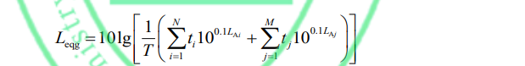
式中：Leqg——建设项目声源在预测点产生的噪声贡献值，dB。
T —用于计算等效声级的时间，s。
N —室外声源个数；
it —在 T 时间内 i 声源工作时间，s。
M—等效室外声源个数。
jt —在 T 时间内 j 声源工作时间，s。
（3）预测结果
根据综合考虑评价项目所有噪声源及屏障的隔声效果，通过计算得出各厂界噪声贡献值见下表4-16，等声级线图见图 4-2。

表4-16项目生产噪声源及各关心点噪声预测值一览表
关心点 | 噪声源 | 噪声源贡献值（昼间生产）  dB(A) | 噪声排放标准值dB(A) |  | 是否  达标
关心点 | 噪声源 | 噪声源贡献值（昼间生产）  dB(A) | 昼间 | 夜间 | 是否  达标
东厂界 | 生产设备 | 59.91 | 65 | 55 | 达标
南厂界 | 生产设备 | 57.9 | 65 | 55 | 达标
西厂界 | 生产设备 | 58.62 | 65 | 55 | 达标
北厂界 | 生产设备 | 60.02 | 65 | 55 | 达标
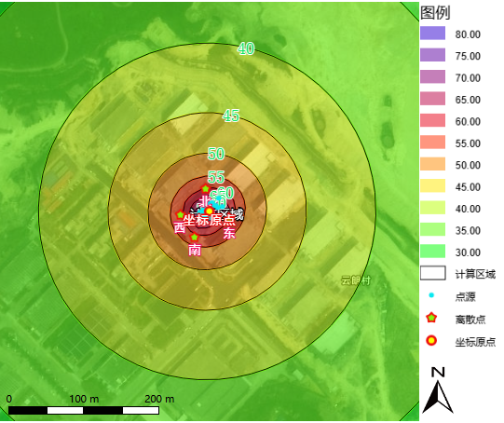
由上表可知，项目采取经墙体隔音、减振和消声等措施处理后，再经过一段距离的衰减作用，使项目产生的噪声得到控制，项目噪声源对厂界贡献值不超标，项目营运期东、南、西、北厂界噪声能满足《工业企业厂界环境噪声排放标准》（GB12348-2008）3类标准限值要求，因此，设备产生的噪声对周边环境影响不大。
图 4-2噪声等声级线图
3、监测要求
表4-17噪声监测要求表
监测点位 | 监测指标 | 监测频次 | 执行排放标准
四周厂界 | 等效连续A声级 | 1次/年 | 《工业企业厂界环境噪声排放标准》（GB12348-2008）3类标准

四、固体废物环境影响分析
1、一般固体废物产生源
①废包装材料
本项目原料包装产生一般固体废物，产生量为0.5t/a。
②植物残渣
项目中药饮片煎煮、提取过滤后会产生植物残渣，产生量约为3.3t/a，含水率40%。用不锈钢渣车转移储存到塑料储存桶，暂存于一般固废暂存间，日产日清，由收购的肥料加工厂拉运处置。
③收集粉尘
项目粉碎、压片、胶囊填充自带除尘器收集的粉尘直接回用，中央袋式除尘器粉尘进行收集，项目收集的粉尘总量约为0.18t/a，主要成分为物料粉末，为一般固体废物，外售物质回收部门。
④纯水制备产生的固废
纯水制备机过程产生废反渗透膜，反渗透膜每年需更换一次，由纯水制备机安装单位每年更换后带走旧件，预处理阶段使用的活性炭、树脂及石英砂每年更换一次，作为一般固废交原厂家回收利用，与厂家签订协议。所以本环评不再列计。
⑤不合格品
项目胶囊生产产生不合格品，产生量为0.035t/a，属于一般固体废物，收集后定期间外售。
⑥污水处理站污泥
项目污水处理设施处理废水产生污泥，根据建设单位提供资料，污泥产生量为0.1t/a，定期委外处置。
2、危险废物产生源
①实验废液
本项目实验过程将产生废有机溶剂、废反应液等，属于危险废物，产生量为0.03t/a。危废代码为HW49(900-041-49)，采用收集桶分类收集后暂存至危废暂存间，定期委托有资质单位处置。
②废培养基、实验废渣
本项目实验过程废培养基、实验废渣均属于危险废物，产生量为0.5t/a。危废代码为HW49(900-047-49)，采用收集桶分类收集后暂存至危废暂存间，定期委托有资质单位处置。
③器皿一次清洗废液
运营期实验结束后实验器皿需进行清洗，实验器皿一次清洗产生的废水量为0.008m³/d(2.08m³/a)，应单独收集后，暂存于危险废物暂存间，定期委托有资质单位处置。
3、生活垃圾
本项目劳动定员25人，生活垃圾产生量按0.5kg/（人·d）计，生活垃圾产生量为3.25t/a。
项目固体废物处置情况见下表：
表4-18本项目固体废物排放及处置情况表
编号 | 废物名称 | 废物类别 | 废物代码 | 来源 | 产生量（t/a） | 有害成分 | 危险特性 | 处置措施
1 | 废包装材料 | 一般固废 | 900-999-04 | 原辅料外包装 | 0.5 | / | / | 外售物资回收部门
2 | 植物残渣 | 一般固废 | 130-001-17 | 煎煮 | 3.3 | / | / | 外售肥料加工厂
3 | 收集粉尘 | 一般固废 | 130-001-39 | 粉尘收集 | 0.18 | / | / | 外售物资回收部门
4 | 不合格品 | 一般固废 | 130-001-39 | 胶囊生产 | 0.035 | / | / | 外售物资回收部门
5 | 污泥 | 一般固废 | 900-999-62 | 污水处理 | 0.1 | / | / | 定期委外处置
6 | 实验废液 | 危险废物 | HW49(900-047-49) | 检验 | 0.03 | 废液 | T/C/I/R | 分类收集，暂存于实验室危废贮存间，定期交由有资质单位处置
7 | 废培养基、实验废渣 | 危险废物 | HW49(900-047-49) | 检验 | 0.5 | 有机物 | T/C/I/R | 分类收集，暂存于实验室危废贮存间，定期交由有资质单位处置
8 | 器皿一次清洗废液 | 危险废物 | 900-041-49 | 检验 | 2.08 | 有机物 | T/C/I/R | 分类收集，暂存于实验室危废贮存间，定期交由有资质单位处置
9 | 生活垃圾 | 生活垃圾 | / | 办公 | 3.25 | / | / | 环卫部门清运
表4-19 项目危险废物汇总情况一览表
序号 | 危险废物名称 | 危险废物代码 | 产生量t/a | 产废周期 | 危险特性 | 污染防治措施 | 贮存周期
1 | 实验废液 | HW49(900-041-49) | 0.03 | 每天 | T/C/I/R | 收集后暂存于危险废物暂存间，定期交由有资质的单位处置 | 3个月
2 | 废培养基、实验废渣 | HW49(900-047-49) | 0.5 | 每天 | T/C/I/R | 收集后暂存于危险废物暂存间，定期交由有资质的单位处置 | 3个月
3 | 器皿一次清洗废液 | 900-041-49 | 2.08 | 每天 | T/C/I/R | 收集后暂存于危险废物暂存间，定期交由有资质的单位处置 | 3个月
2、固废环境管理要求
（1）一般工业固废暂存要求
一般工业固废收集后分区暂存，杜绝混合存放，避免其对周围环境产生二次污染。项目设置1个固废暂存间位于生产车间内，占地面积约10m²。
一般固体废物临时贮存点应按照《一般工业固体废物贮存和填埋污染控制标准》（GB18599 -2020）的相关规定进行建设：
①临时堆放点应选在防渗性能好的地基上天然基础层地表距地下水位的距离不得小于1.5m；
②临时堆放点四周应建有围墙，防止固废流失以及造成粉尘污染；
③临时堆放点应建有防雨淋、防渗透措施；
④为了便于管理，临时堆放点应按GB15562.2设置环境保护图形标志。
项目固体废物在运输处置过程，需检查贮存容器的完整性，运输车辆均根据相关要求采取密闭处理，以防止固体废弃物散落泄漏带来的环境影响。同时处置原则为就近处理，可以避免固废长距离运输引起的泄漏环境事故风险。项目采取以上措施后，能确保固废得到合理处置，不会对周边环境造成影响，固废污染防治控制对策切实可行。
（2）危险废物暂存要求
危险废物暂存应满足《危险废物贮存污染控制标准》（GB18597-2023）有关规定：
a.按《危险废物识别标志设置技术规范》（HJ 1276—202）设置警示标志；
b.应具有固定的区域边界，并应采取与其他区域进行隔离的措施；
c.应采取防风、防雨、防晒和防止危险废物流失、扬散等措施；
d.贮存的危险废物应置于容器或包装物中，不应直接散堆；
e.应根据危险废物的形态、物理化学性质、包装形式等，采取防渗、防漏等污染防治措施或采用具有相应功能的装置；
f.应及时清运贮存的危险废物，实时贮存量不应超过5吨。
③危险固废运输过程的环境影响分析
装载危险固体废物时，应注意避免散落，采用封闭式容器运输，封盖须严密，并设置醒目的“危废运输”标识，可以避免发生运输过程中散落、泄露。严格执行危险废物转移按联单制度要求，确保危险废物的处理符合相关法律法规要求，按以上措施，则其对环境影响较小。
II、按照《危险废物产生单位管理计划制定指南》相关要求做好台账管理要求。管理要求如下：
项目要结合自身的实际情况，与生产记录相衔接，建立危险废物台账，如实记载产生危险废物的种类、数量、流向、贮存、利用处置等信息。鼓励产废单位采用信息化手段建立危险废物台账。产废单位应在台账工作的基础上如实向所在地县级以上人民政府环境保护主管部门申报危险废物的种类、产生量、流向、贮存、处置等有关资料。
Ⅲ、根据《危险废物转移管理办法》相关要求做好危废转移管理要求。管理要求如下：
a.危险废物转移联单应当根据危险废物管理计划中填报的危险废物转移等备案信息填写、运行；
b.危险废物转移联单实行全国统一编号，编号由十四位阿拉伯数字组成。第一至四位数字为年份代码；第五、六位数字为移出地省级行政区划代码；第七、八位数字为移出地设区的市级行政区划代码；其余六位数字以移出地设区的市级行政区域为单位进行流水编号；
c.移出人每转移一车次同类危险废物，应当填写、运行一份危险废物转移联单；每车次转移多类危险废物的，可以填写、运行一份危险废物转移联单，也可以每一类危险废物填写、运行一份危险废物转移联单。使用同一车一次为多个移出人转移危险废物的，每个移出人应当分别填写、运行危险废物转移联单；
d.采用联运方式转移危险废物的，前一承运人和后一承运人应当明确运输交接的时间和地点。后一承运人应当核实危险废物转移联单确定的移出人信息、前一承运人信息及危险废物相关信息；
e.接受人应当对运抵的危险废物进行核实验收，并在接受之日起五个工作日内通过信息系统确认接受。运抵的危险废物的名称、数量、特性、形态、包装方式与危险废物转移联单填写内容不符的，接受人应当及时告知移出人，视情况决定是否接受，同时向接受地生态环境主管部门报告；
f.对不通过车，且无法按次对危险废物计量的其他方式转移危险废物的，移出人和接受人应当分别配备计量记录设备，将每天危险废物转移的种类、重量（数量）、形态和危险特性等信息纳入相关台账记录，并根据所在地设区的市级以上地方生态环境主管部门的要求填写、运行危险废物转移联单；
g.危险废物电子转移联单数据应当在信息系统中至少保存十年。
（3）生活垃圾暂存要求
项目员工生活垃圾由移动式垃圾桶集中收集后由环卫部门集中收集处理。移动式垃圾桶置于室内，地面水泥硬化，满足防风、防雨、防渗的要求。
综上，项目产生的固体废物均可得到有效的处理，不得随意丢弃，对环境影响不大。
五、地下水、土壤环境影响分析
1、项目地下水、土壤污染源、污染物类型和污染途径及防控措施
项目地下水、土壤污染源、污染物类型和污染途径及防控措施见下表4-21：
表4-21保护地下水、土壤污染源、污染物类型和污染途径及防控措施一览表
区域 |  | 潜在污染源 | 设施 | 影响途径 | 污染防治措施
重点防渗区 | 生产区域 | 生产车间 | 地面 | 通过大气沉降影响到土壤和地下水 | 铺设配筋混凝土加防渗剂的防渗地坪，车间地面采用防渗钢筋混凝土结构，内部采用水泥基渗透结晶型防渗材料涂层。
重点防渗区 | 危废暂存间 | 危险废物 | 危废暂存间 | 因危险废物泄漏而发生垂直下渗或通过地面径流影响到土壤和地下水 | 对危废暂存间进行重点防渗，地面防渗层采用抗渗混凝土，等效黏土防渗层M≥6.0m，K≤1.0×10⁻⁷cm/s，防渗措施满足《环境影响评价技术导则—地下水环境》（HJ610-2016）中重点防渗区要求。
一般防渗区 | 生活区 | 生活污水 | 化粪池 | 因污水管道破裂、化粪池发生渗漏而导致地下水、土壤受到污染 | 加强对化粪池管理及时对化粪池进行清理利用，避免堵塞漫流。
一般防渗区 | 一般固废区 | 一般工业固体废物 | 一般固废区 | 因固体废物泄漏而发生垂直下渗或通过地面径流影响到土壤和地下水 | 一般固废仓参照《一般工业固体废物贮存和填埋污染控制标准》(GB18599-2020)要求做好防渗措施。
简单防渗区 | 生活区 | 生活垃圾 | 生活垃圾桶及生活垃圾暂存区 | 生活垃圾堆放产生的垃圾渗滤液发生渗漏 | 设置在车间、办公区内；简单防渗区，均采用水泥进行地面硬化，防渗措施满足《环境影响评价技术导则—地下水环境》（HJ610-2016）中简单防渗区要求。
2、地下水、土壤影响分析
项目生活污水经化粪池处理后用于周边旱地施肥。项目厂区内的化粪池生产区均做好底部硬化措施，可有效防止污水下渗到土壤和地下水；项目产生的废气经过有效处理后排放量不大，且不属于重金属等有毒有害物质，排放废气经大气沉降后对土壤和地下水的影响不大；项目一般固废暂存区均做好防风挡雨、防渗漏等措施，可防止泄漏物料下渗到土壤和地下水。
综上所述，采取分区防护措施后，对地下水、土壤有影响的各个环节能得到良好控制，项目污染物对地下水和土壤均无污染途径，因此项目不需对地下水、土壤进行追踪监测。
六、环境风险影响分析
1、环境风险物质识别
（1）风险源调查
根据《建设项目环境风险评价技术导则》（HJ169-2018）附录B，项目涉及的危险物质主要为实验废液、废培养基、实验废渣、器皿一次清洗废液。
（2）风险潜势初判
①危险物质及工艺系统危险性（P）分级
根据《建设项目环境风险评价技术导则》（HJ169-2018），分析建设项目生产、使用、储存过程中涉及的有毒有害、易燃易爆物质，参见HJ169-2018附录B确定危险物质的临界量。定量分析危险物质数量与临界量的比值（Q）和所属行业及生产工艺特点（M），按HJ169-2018附录C对危险物质及工艺系统危险性（P）等级进行判断。
根据项目需要，主要危险物质使用情况见表4-22。
表4-22 危险品情况表
序号 | 名称 | 包装方式 | 最大储存量（t） | 储存位置
1 | 实验废液 | 密闭桶装 | 0.01 | 危废暂存间
2 | 废培养基、实验废渣 | 密闭桶装 | 0.167 | 危废暂存间
3 | 器皿一次清洗废液 | 密闭桶装 | 0.69 | 危废暂存间
4 | 甲醇 | 密闭瓶装 | 0.0005 | 实验室
5 | 丙酮 | 密闭瓶装 | 0.0005 | 实验室
6 | 盐酸（37%） | 密闭瓶装 | 0.0005 | 实验室
7 | 磷酸 | 密闭瓶装 | 0.0005 | 实验室
②危险物质数量与临界量比值（Q）
按《建设项目环境风险评价技术导则》（HJ169-2018）附录C，对项目生产所涉及的危险化学品的危险性进行判定。当只涉及一种危险物质时，计算该物质的总量与其临界量比值，即为Q；当存在多种危险物质时，则按以下公式计算物质总量与其临界量比值（Q）；
式中：q₁，q₂，...，qn一每种危险物质的最大存在总量，t；
Q₁，Q₂，....，Q_{n}一每种危险物质的临界量，t；
当Q<l时，该项目环境风险潜势为I；
当Q≥1时，将Q值划分为：（1）1≤Q<10；（2）10≤Q<100；（3）Q≥100。

表4-23危险物质数量与临界量比值Q
风险物质 | 最大储存量w（t） | 临界值W（t） | w/W | Q
实验废液 | 0.01 | 50 | 0.0002
废培养基、实验废渣 | 0.167 | 50 | 0.00334
器皿一次清洗废液 | 0.69 | 100 | 0.0069
甲醇 | 0.0005 | 10 | 0.00005
丙酮 | 0.0005 | 10 | 0.00005
盐酸（37%） | 0.0005 | 7.5 | 0.0000667
磷酸 | 0.0005 | 10 | 0.00005
合计 |  |  |  | 0.0106567
根据表4-23可知，Q=0.0106567<l，则项目环境风险潜势为I。
（3）评价等级
表4-24评价工作等级
环境风险潜势 | Ⅳ、IV+ | Ⅲ | II | I
评价工作等级 | 一 | 二 | 三 | 简单分析a
a是相对于详细评价工作内容而言，在描述危险物质、环境影响途径、环境危害后果、风险防范措施等方面给出定性的说明。见附录A
项目环境风险评价工作等级为简单分析，简单分析基本内容根据HJ169-2018导则附录A进行分析。
2、环境敏感目标概况
项目周边500m范围内环境敏感目标为三波水库。
3、环境风险识别
（1）危险物质识别
本项目生产原料、生产工艺、贮存、运输、“三废”处理过程中涉及的主要危险性物质有：实验废液、废培养基、实验废渣、器皿一次清洗废液。
2）生产设施风险识别
根据对本工程分析及同类项目类比调查分析，项目涉及的危险物质及风险类型确定为：危险品泄漏。不考虑自然灾害如地震、洪水、台风等所引起的风险及安全事故。项目风险类型和危险性识别见表4-25。
表4-25 项目环境风险识别表
风险因素 | 具体风险环节 | 可能原因 | 扩散途径 | 可能受影响的环境保护目标
废液泄露 | 危废暂存间 | 贮存桶破裂 | 地面下渗 | 地表水、地下水、土壤环境
一体化废水处理设施事故 | 一体化废水处理设施 | 污水泄露或处理设施损坏 | 地面下渗 | 地表水、地下水、土壤环境
实验药品泄露 | 实验室 | 药瓶破裂 | 地面下渗 | 地表水、地下水、土壤环境
表4-26 建设项目环境风险简单分析内容表
建设项目名称 | 健康食品建设项目
建设地点 | 防城港市防城区文昌大道46号云朗科技园（二期)11号厂房
地理坐标 | 经度 |  | 108°23'17.9753" | 纬度 | 21°43'49.4787"
主要危险物质及分布 |  | 实验废液、废培养基、实验废渣、器皿一次清洗废液放置于危废暂存间，甲醇、丙酮、盐酸（37%）、磷酸放置于实验室。
环境影响途径及危害后果（大气、地表水、地下水等） |  | 影响途径：泄漏、火灾、爆炸事故等；  危害后果：对环境空气、地表水、地下水环境影响。
风险防范措施要求 |  | 车间需做好地面防渗，配置应急物资。
填表说明（列出项目相关信息及评价说明）：
本项目涉及危险物质使用、贮存的危险物质为：实验废液、废培养基、实验废渣、器皿一次清洗废液，甲醇、丙酮、盐酸（37%）、磷酸。根据其最大存储量，按《建设项目环境风险评价技术导则》（HJ169-2018）附录C，计算出危险物质在厂界内的最大存在总量与对应临界量的比值Q=0.00028<1，故项目环境风险潜势为Ⅰ，评价工作等级为简单分析。
项目主要环境敏感目标为周边的居民区。
项目经采取加强防渗、严格管理、制定环境风险应急预案等措施后，环境风险影响较小。
危险废物污染防治：实验废液、废培养基、实验废渣、器皿一次清洗废液，甲醇、丙酮、盐酸（37%）、磷酸易发生火灾，污染地下水，企业应加强库房和生产车间的消防管理并做好地面防渗。
（4）环境风险防范措施
1）消防措施
①火灾风险防范控制措施
在厂区库房和生产车间设防火警示标志、禁止明火；生产时严格禁止火种进入库房。按《建筑设计防火规范》（GB50016-2014[2018年版]）要求进行设计。项目在库房和生产车间等区域，均设置室内外消火栓、灭火器等消防灭火器材及设施等；室内外消火栓的设置，将确保发生火灾时有水柱能够达到火灾点；消火栓给水系统采用环形管网供水。车间内部设置疏散口及划分防火分区。
②地下水污染等其他环境风险防范控制措施
对于项目可能火灾引起的环境风险事故，除了做好上述有针对性的防范控制措施外，还应做好如下工作：
Ⅰ 加强安全生产及环保管理，落实好防范措施。
Ⅱ 企业应加强操作人员的安全教育，严格按照操作规范进行生产，加强生产管理，定期检查是否有泄漏现象，防止泄漏事故对土壤的污染。
Ⅲ 严格执行《安全生产法》及其它法规、规范，项目设计、建设应符合有关安全生产、消防等相关要求。
Ⅳ 企业应按照国家有关安全生产的要求和环评报告文件提出的具体要求，制定相应的环境风险事故应急预案，并按预案要求配备相应的应急物资与设备。平时应定期进行演练。
Ⅴ 环境风险事故应急预案应包括配置组织机构、人员，设置预案分级响应程序，配备应急处理设施装备，建立报警及通讯联络方式，制定抢险救援及控制措施等。
Ⅵ 项目出现事故时，应迅速启动应急预案，及时报警、通知相关部门，迅速组织抢险救援工作。
Ⅶ 与当地政府、消防、环保部门保持畅通的联络渠道，以便风险事故发生时得到及时支持、救援。
2）应急物资及设施
要求企业针对厂区内存在的环境风险事故，配备相应的应急设施（备）与物资，具体配备类型应包括：A消防器材（干粉灭火器）；B.急救物资如急救箱，C.其余如应急照明等应急物资。
3）废水处理系统风险防范措施
①废水事故排放及泄漏风险防范措施
为防止项目废水事故排放对周边地表及地下水体产生污染影响，本项目采取以下风险防范措施：
A.建设事故应急系统。建设单位结合项目情况，项目若因污水处理系统故障，依托园区的事故应急池100m³收集废水。（正常情况下为空置状态，当本项目污水处理系统发生事故无法正常运行时，可用于临时收集短时间内不能及时进入污水箱的生产废水，确保生产连续性）。根据建设单位提供信息，项目若因污水处理系统故障，企业保证污水处理系统故障的设计抢修耗时最长不超过12小时，因此，园区事故应急池容积可满足事故状态下厂区废水的应急需要。当污水处理系统发生事故时，第一时间关闭污水排放口阀门，并进行污水处理系统故障的抢修，短时间内（2小时内）可将生产废水临时排入园区事故应急池内。若抢修时间超过1天，废水收集池和事故应急池容积容纳不了产生的废水时，建设单位须采取停产措施。
B.建立污水引水管日常维护和巡查制度。企业安排专人对项目引水管进行日常的维护和巡查，一旦发现污水排污管出现破损、泄漏的情况，及时组织对泄漏点进行修复或更换。
②防止事故状态下对周边水环境影响的风险措施
A.建立厂区污水处理系统日常维护和巡查制度。建议企业安排专人对厂区污水处理系统进行日常的维护和巡查，一旦发现污水处理系统池体及污水输送管出现破损、泄漏的情况，及时组织对泄漏点进行修复；同时加强对污水处理设施的日常检查和维护，发现污水站处理设施出现老化破损的情况，及时组织对老化破损的设施或设备进行维修或更换。
B.厂区分区防渗。项目根据污染物泄漏的途径和生产功能单元所处的位置，采取分区防渗措施，将厂区划分为重点污染防治区、一般污染防治区和简单污染防治区。危废暂存间、一般固废暂存间、污水箱等为重点防渗区；生产车间为一般防渗区；其他区域为简单防渗区。项目厂区分区防渗可有效降低“跑冒滴漏”对地下水环境的影响。
③其他风险防范措施
A.管道渗漏防范：厂区排水口出口安装流量计。
B.选用优质机械电器、仪表等设备。关键设备一备一用，易损部件有备用件，在出现事故时能及时更换；泵站与污水处理采用双路供电，机械设备采用性能可靠优质产品，减少污水处理系统发生事故的几率。
C.严格控制处理单元的水量、水质、停留时间、负荷强度等工艺参数，确保处理效果的稳定性。配备流量、水质自动分析监控仪器，定期取样监测。操作人员及时调整，使设备处于最佳工况。如发现不正常现象，就需立即采取预防措施。
D.建立安全操作规程，在平时严格按规程办事，定期对污水处理系统人员的理论知识和操作技能进行培训和检查。
E.加强运行管理和进出水的监测工作，未经处理达标的污水严禁外排。加强事故苗头监控，定期巡检、调节、保养、维修。及时发现有可能引起事故的异常运行苗头，消除事故隐患。
4）除尘器故障风险防范措施
除尘器故障会导致周边环境空气受到影响，为避免非正常工况下废气未经治理而直接排放事件的发生，环评要求建设单位应选购认证合格的废气治理设备，运营期对其加强巡检、维护检查、及时更换布袋等，确保其正常运行。此外项目锅炉均各自配套尾气处理设施。若遇故障，则可更换设备继续生产，不会对生产计划造成较大影响。同时应对故障设备进行抢修，排除故障方可恢复使用。
企业按照《企业事业单位突发环境事件应急预案备案管理办法（试行）》要求，开展企业突发环境事件风险评估，确定风险等级，制定突发环境事件应急预案并报当地生态环境主管部门备案，定期组织应急演练，在落实相关环境风险防控措施情况下，项目环境风险可控。
七、环境管理与环境监测计划
1、环境管理
项目在营运期，严格控制污染源和污染物的排放，对项目的污染物进行全面处理和全面达标控制。建设单位为环境管理计划的负责机构，需加强环境管理能力建设，提高企业环境管理水平。
2、环境监测计划
环境监测是环境管理必不可少的科学手段，通过有效的环境监测，可及时了解项目所在区域的环境质量状况。本项目的环境监测在营运期进行，可委托当地环境监测中心或第三方检测公司执行。根据《环境影响评价技术导则 大气环境》（HJ2.2-2018）中“9.1.2二级评价项目按HJ819的要求，提出项目在生产运行阶段的污染源监测计划”。参考《排污单位自行监测技术指南 总则》（HJ 819-2017），建议本项目制定营运期监测计划，详见下表4-27：
表4-27 营运期污染源监测计划一览表
阶段 | 要素 | 监测地点 | 监测项目 | 监测频率 | 执行标准
 | 废水 | 一体化废水处理设施排放口 | COD、SS、  BOD₅、NH₃- N、TN、TP | 1次/年 | 防城港市污水处理厂进水要求和《污水综合排放标准》（GB8978-1996）中的三级标准中较严格值
营运期 | 废气 | 厂界 | 颗粒物 | 1次/年 | 《大气污染物综合排放标准》（GB16297-1996）表2二级标准
营运期 | 废气 | DA001排气筒 | 颗粒物 | 1次/年 | 《大气污染物综合排放标准》（GB16297-1996）表2二级标准
营运期 | 噪声 | 厂界四周 | 等效A声级 | 1次/年 | 《工业企业厂界环境噪声排放标准》（GB12348-2008）3类
3、排污许可
本项目属于《固定污染源排污许可分类管理名录（2019版）》中的“九、食品制造业14—其他食品制造149——其他﹡”，所以本项目属于登记管理。
八、环保工程竣工验收

1、验收流程
根据《建设项目环境保护管理条例》（2018年修正）第十七条，“编制环境影响报告书、环境影响报告表的建设项目竣工后，建设单位应当按照国务院环境保护行政主管部门规定的标准和程序，对配套建设的环境保护设施进行验收，编制验收报告。建设单位在环境保护设施验收过程中，应当如实查验、监测、记载建设项目环境保护设施的建设和调试情况，不得弄虚作假。除按照国家规定需要保密的情形外，建设单位应当依法向社会公开验收报告。”建设单位应按国务院环境保护行政主管部门规定的标准和程序，对配套建设的环境保护设施进行验收，编制验收报告。
验收报告编制完成后，建设单位应根据《建设项目竣工环境保护验收暂行办法》（国环规环评〔2017〕4号），组织成立验收工作组。验收工作组由建设单位、设计单位、施工单位、环境影响报告书（表）编制机构、验收报告编制机构等单位代表和专业技术专家组成。建设单位应当对验收工作组提出的问题进行整改，合格后方可出具验收合格的意见。建设项目配套建设的环境保护设施经验收合格后，其主体工程才可以投入生产或者使用。
2、竣工验收条件
建设项目竣工进行环境保护验收，要求如下：
①时间：建设项目竣工后。
②程序：环境保护部现有验收规范。
建设单位是建设项目竣工环境保护验收的责任主体，应当按照本办法规定的程序和标准，组织对配套建设的环境保护设施进行验收，编制验收报告，公开相关信息，接受社会监督，确保建设项目需要配套建设的环境保护设施与主体工程同时投产或者使用，并对验收内容、结论和所公开信息的真实性、准确性和完整性负责，不得在验收过程中弄虚作假。
本项目环保“三同时”验收主要内容详见下表4-29：
表4-29 建设项目验收一览表
工程阶段 | 来源 | 污染物名称 |  | 环境保护措施及检查内容 | 验收标准
运营期 | 废气 | 压片、粉碎、筛分、胶囊填充1、胶囊填充2 | 颗粒物 | 各设置集气罩+布袋除尘器排放至车间 | 《大气污染物综合排放标准》（GB16297-1996）表2二级标准
运营期 | 废气 | 制粒、称量、混合、颗粒分装、粉剂分装 | 颗粒物 | 设置集气罩引至中央布袋除尘器 | 《大气污染物综合排放标准》（GB16297-1996）表2二级标准
运营期 | 废气 | 厂内废气 | 颗粒物 | 收集车间无组织废气，中央布袋除尘器+15m高排气筒DA001 | 《大气污染物综合排放标准》（GB16297-1996）表2二级标准
运营期 | 废气 | 污水处理设施 | 少量硫化氢、氨气 | 加强通风，无组织排放 | /
运营期 | 废气 | 熬煮 | 恶臭 | 加强通风，无组织排放 | /
运营期 | 废气 | 实验 | 少量有机废气 | 加强通风，无组织排放 | /
运营期 | 废气 | 喷码 | 少量有机废气 | 加强通风，无组织排放 | /
运营期 | 废气 | 铝塑包装 | 少量有机废气 | 加强通风，无组织排放 | /
运营期 | 废水 | 生活污水 | CODcr、BOD₅、SS、NH₃-N | 经一体化废水处理设施处理后进入防城港市污水处理厂进行处理 | 防城港市污水处理厂进水要求和《污水综合排放标准》（GB8978-1996）中的三级标准中较严格值
运营期 | 废水 | 生产废水 | pH值、CODcr、BOD₅、SS、NH₃-N、TP | 经一体化废水处理设施处理后进入防城港市污水处理厂进行处理 | 防城港市污水处理厂进水要求和《污水综合排放标准》（GB8978-1996）中的三级标准中较严格值
运营期 | 噪声 | 设备噪声 | 等效A声级 | 选用高效低噪声设备、安装减振底座、厂房隔声等 | 符合《工业企业厂界环境噪声排放标准》（GB12348-2008）3类标准
运营期 | 固废 | 生活垃圾 |  | 统一收集由环卫部门处理 | /
运营期 | 固废 | 一般固废 | 废包装材料 | 外售物资回收部门 | 《一般工业固体废物贮存和填埋污染控制标准》(GB18599-2020)
运营期 | 固废 | 一般固废 | 植物残渣 | 外售肥料加工厂 | 《一般工业固体废物贮存和填埋污染控制标准》(GB18599-2020)
运营期 | 固废 | 一般固废 | 收集粉尘 | 外售物资回收部门 | 《一般工业固体废物贮存和填埋污染控制标准》(GB18599-2020)
运营期 | 固废 | 一般固废 | 不合格品 | 定期委外处置 | 《一般工业固体废物贮存和填埋污染控制标准》(GB18599-2020)
运营期 | 固废 | 一般固废 | 污泥 | 外售物资回收部门 | 《一般工业固体废物贮存和填埋污染控制标准》(GB18599-2020)
运营期 | 固废 | 危险废物 | 实验废液 | 分类收集，暂存于实验室危废贮存间，定期交由有资质单位处置 | 《危险废物贮存污染控制标准》（GB18597-2023）
运营期 | 固废 | 危险废物 | 废培养基、实验废渣 | 分类收集，暂存于实验室危废贮存间，定期交由有资质单位处置 | 《危险废物贮存污染控制标准》（GB18597-2023）
运营期 | 固废 | 危险废物 | 器皿一次清洗废液 | 分类收集，暂存于实验室危废贮存间，定期交由有资质单位处置 | 《危险废物贮存污染控制标准》（GB18597-2023）

五、环境保护措施监督检查清单
内容要素 |  | 排放口（编号、名称）/污染源 | 污染物  项目 | 环境保护措施 | 执行标准
大气环境 | 运营期 | 压片、粉碎、筛分、胶囊填充1、胶囊填充2 | 颗粒物 | 各设置集气罩+布袋除尘器排放至车间 | 《大气污染物综合排放标准》（GB16297-1996）表2二级标准
大气环境 | 运营期 | 制粒、称量、混合、颗粒分装、粉剂分装 | 颗粒物 | 设置集气罩引至中央布袋除尘器 | 《大气污染物综合排放标准》（GB16297-1996）表2二级标准
大气环境 | 运营期 | 厂内废气 | 颗粒物 | 收集车间无组织废气，中央布袋除尘器+15m高排气筒DA001 | 《大气污染物综合排放标准》（GB16297-1996）表2二级标准
大气环境 | 运营期 | 污水处理设施 | 少量硫化氢、氨气 | 加强通风，无组织排放 | /
大气环境 | 运营期 | 熬煮 | 恶臭 | 加强通风，无组织排放 | /
大气环境 | 运营期 | 实验 | 少量有机废气 | 加强通风，无组织排放 | /
大气环境 | 运营期 | 喷码 | 少量有机废气 | 加强通风，无组织排放 | /
大气环境 | 运营期 | 铝塑包装 | 少量有机废气 | 加强通风，无组织排放 | /
大气环境 | 运营期 | 生活污水 | CODcr、BOD₅、SS、NH₃-N | 经一体化废水处理设施处理后进入防城港市污水处理厂进行处理 | 防城港市污水处理厂进水要求和《污水综合排放标准》（GB8978-1996）中的三级标准中较严格值
大气环境 | 运营期 | 生产废水 | pH值、CODcr、BOD₅、SS、NH₃-N、TP | 经一体化废水处理设施处理后进入防城港市污水处理厂进行处理 | 防城港市污水处理厂进水要求和《污水综合排放标准》（GB8978-1996）中的三级标准中较严格值
大气环境 | 运营期 | 噪声 | 设备噪声 | 等效A声级 | 选用高效低噪声设备、安装减振底座、厂房隔声等
电磁辐射 |  | / | / | / | /
 | 运营期 | 生活垃圾 |  | 统一收集由环卫部门处理 | 《一般工业固体废物贮存和填埋污染控制标准》(GB18599-2020)
 | 运营期 | 一般固废 | 废包装材料 | 外售物资回收部门 | 《一般工业固体废物贮存和填埋污染控制标准》(GB18599-2020)
 | 运营期 | 一般固废 | 植物残渣 | 外售肥料加工厂 | 《一般工业固体废物贮存和填埋污染控制标准》(GB18599-2020)
 | 运营期 | 一般固废 | 收集粉尘 | 外售物资回收部门 | 《一般工业固体废物贮存和填埋污染控制标准》(GB18599-2020)
 | 运营期 | 一般固废 | 不合格品 | 定期委外处置 | 《一般工业固体废物贮存和填埋污染控制标准》(GB18599-2020)
 | 运营期 | 一般固废 | 污泥 | 外售物资回收部门 | 《一般工业固体废物贮存和填埋污染控制标准》(GB18599-2020)
 | 运营期 | 危险废物 | 实验废液 | 分类收集，暂存于实验室危废贮存间，定期交由有资质单位处置 | 《危险废物贮存污染控制标准》（GB18597-2023）
 | 运营期 | 危险废物 | 废培养基、实验废渣 | 分类收集，暂存于实验室危废贮存间，定期交由有资质单位处置 | 《危险废物贮存污染控制标准》（GB18597-2023）
 | 运营期 | 危险废物 | 器皿一次清洗废液 | 分类收集，暂存于实验室危废贮存间，定期交由有资质单位处置 | 《危险废物贮存污染控制标准》（GB18597-2023）
土壤及地下水污染防治措施 |  | 本项目所在建筑建成后，生产区域铺设配筋混凝土加防渗剂的防渗地坪，车间地面采用防渗钢筋混凝土结构，内部采用水泥基渗透结晶型防渗材料涂层，危废暂存间进行重点防渗，地面防渗层采用抗渗混凝土，等效黏土防渗层M≥6.0m，K≤1.0×10⁻⁷cm/s，防渗措施满足《环境影响评价技术导则—地下水环境》（HJ610-2016）中重点防渗区要求，不存在土壤、地下水的污染物途径。
生态保护措施 |  | 不涉及
环境风险防范措施 |  | 火灾爆炸事故防范措施：  安装配备通风设施、消防设施、火灾报警装置；加强企业管理，规范操作规程，车间内禁止烟火并设明显警示标识；严格遵守有关暂存的安全规定，严格按照《仓库防火安全管理规则》、《建筑设计防火规范》执行；仓库管理人员必须经过专业知识培训，持证上岗并配有有关个人防护用品；定期检查维护消防设施，定期对职工进行消防安全教育培训。
其他环境管理要求 |  | 建设项目竣工后，建设单位应当如实查验、监测、记载建设项目环境保护设施的建设和调试情况，编制验收监测（调查）报告。具体验收内容或方法参照《建设项目竣工环境保护验收暂行办法》有关文件要求执行。

六、结论
慈岁堂健康产业（防城港）有限公司健康食品建设项目位于防城港市防城区文昌大道46号云朗科技园（二期)11号厂房，建设符合国家相关产业政策，用地符合要求，具有较好的社会经济环境综合效益，只要在各阶段积极落实好报告提出的各项污染治理措施，项目对环境的影响可得到有效控制，从环保角度分析，项目建设可行。

附表1
建设项目污染物排放量汇总表
项目分类 | 污染物名称 | 现有工程  排放量① | 现有工程许可排放量② | 在建工程排放量③ | 本项目排放量④ | 以新带老削减量⑤ | 本项目建成后  全厂排放量⑥ | 变化量  ⑦
废气 | 颗粒物 | 0 | 0 | 0 | 0.0029t/a | 0 | 0.0029t/a | +0.0029
废气 | 非甲烷总烃 | 0 | 0 | 0 | 0 | 0 | 0 | 0
废气 | SO₂ | 0 | 0 | 0 | 0 | 0 | 0 | 0
废气 | NOx | 0 | 0 | 0 | 0 | 0 | 0 | 0
废水 | BOD₅ | 0 | 0 | 0 | 0 | 0 | 0 | 0
废水 | SS | 0 | 0 | 0 | 0 | 0 | 0 | 0
废水 | NH₃-N | 0 | 0 | 0 | 0 | 0 | 0 | 0
废水 | COD_{cr} | 0 | 0 | 0 | 0 | 0 | 0 | 0
废水 | TP | 0 | 0 | 0 | 0 | 0 | 0 | 0
一般工业固体废物 | 废包装材料 | 0 | 0 | 0 | 0 | 0 | 0 | 0
一般工业固体废物 | 植物残渣 | 0 | 0 | 0 | 0 | 0 | 0 | 0
一般工业固体废物 | 收集粉尘 | 0 | 0 | 0 | 0 | 0 | 0 | 0
一般工业固体废物 | 不合格品 | 0 | 0 | 0 | 0 | 0 | 0 | 0
一般工业固体废物 | 污泥 | 0 | 0 | 0 | 0 | 0 | 0 | 0
一般工业固体废物 | 生活垃圾 | 0 | 0 | 0 | 0 | 0 | 0 | 0
危险废物 | 实验废液 | 0 | 0 | 0 | 0 | 0 | 0 | 0
危险废物 | 废培养基、实验废渣 | 0 | 0 | 0 | 0 | 0 | 0 | 0
危险废物 | 器皿一次清洗废液 | 0 | 0 | 0 | 0 | 0 | 0 | 0
注：⑥=①+③+④-⑤；⑦=⑥-①。

